
«ЭКСПЕРТНАЯ КОМПАНИЯ «АУДИТ – ЧС»
Юридический адрес: 394030, г. Воронеж, ул. Пограничная, 2
Почтовый адрес: 394030, г. Воронеж, ул. Карла Маркса, 108/110
тел./ факс 96-91-50, 96-91-42

Заказчик: ГУП ВО «Нормативно-проектный центр»

ГЕНЕРАЛЬНЫЙ ПЛАН
КОРОТОЯКСКОГО СЕЛЬСКОГО ПОСЕЛЕНИЯ
ОСТРОГОЖСКОГО МУНИЦИПАЛЬНОГО РАЙОНА
ВОРОНЕЖСКОЙ ОБЛАСТИ

МАТЕРИАЛЫ ПО ОБОСНОВАНИЮ
ГЕНЕРАЛЬНОГО ПЛАНА

Перечень основных факторов риска возникновения чрезвычайных ситуаций природного и техногенного характера

ПОЯСНИТЕЛЬНАЯ ЗАПИСКА

Воронеж 2010

Заказчик: ГУП ВО «Нормативно-проектный центр»

ГЕНЕРАЛЬНЫЙ ПЛАН
КОРОТОЯКСКОГО СЕЛЬСКОГО ПОСЕЛЕНИЯ
ОСТРОГОЖСКОГО МУНИЦИПАЛЬНОГО РАЙОНА
ВОРОНЕЖСКОЙ ОБЛАСТИ

МАТЕРИАЛЫ ПО ОБОСНОВАНИЮ
ГЕНЕРАЛЬНОГО ПЛАНА

Перечень основных факторов риска возникновения чрезвычайных ситуаций природного и техногенного характера

ПОЯСНИТЕЛЬНАЯ ЗАПИСКА

Генеральный директор
ООО "Экспертная компания "Аудит-ЧС" Корыстин М.А.

Главный инженер проекта Гарьковская С.А.

СОДЕРЖАНИЕ

1. Глава 1 КРАТКОЕ ОПИСАНИЕ КОРОТОЯКСКОГО СЕЛЬСКОГО ПОСЕЛЕНИЯ 5
1.1. Краткое описание места расположения сельского поселения 5
1.2. Топографо-геодезические, инженерно-геологические и климатические условия в сельском поселении 7
2. Глава 2 РЕЗУЛЬТАТЫ АНАЛИЗА ВОЗМОЖНЫХ ПОСЛЕДСТВИЙ ВОЗДЕЙСТВИЯ ЧРЕЗВЫЧАЙНЫХ СИТУАЦИЙ ТЕХНОГЕННОГО И ПРИРОДНОГО ХАРАКТЕРА НА ФУНКЦИОНИРОВАНИЕ ОБЪЕКТОВ СЕЛЬСКОГО ПОСЕЛЕНИЯ И ЖИЗНЕДЕЯТЕЛЬНОСТЬ НАСЕЛЕНИЯ 12
2.1. Основные результаты анализа возможных последствий воздействия чрезвычайных ситуаций техногенного характера 12
2.2. Основные результаты анализа возможных последствий воздействия чрезвычайных ситуаций природного характера 45
2.3. Оповещение в случае чрезвычайной ситуации 53
2.4. Проведение аварийно – спасательных работ 55
2.5. Противопожарные мероприятия на территории поселения 56
2.6. Лечебно-эвакуационное обеспечение 58
3. Глава 3 ОГРАНИЧЕНИЕ НА РАЗМЕЩЕНИЕ НОВЫХ ОБЪЕКТОВ 60
Карты (схемы) границ территорий, подверженных риску возникновения чрезвычайных ситуаций природного и техногенного характера…………………………………………..……66

Введение

"Материалы по обоснованию генерального плана. Перечень основных факторов риска возникновения чрезвычайных ситуаций природного и техногенного характера" разработан в соответствии с требованиями Градостроительного Кодекса Российской Федерации, как составная часть градостроительной документации.
Проектные решения материалов направлены на обеспечение защиты территории муниципального образования и снижение материального ущерба от воздействия ЧС техногенного и природного характера. Обосновываются решения по зонированию территории поселения в зависимости от вида возможной опасности, размещению основных элементов планировочной структуры, транспортному и инженерному оборудованию территории с точки зрения повышения устойчивости ее функционирования, защиты и жизнеобеспечения его населения в случае ЧС техногенного и природного характера.
Исполнитель – ООО "Экспертная компания "Аудит-ЧС" (394000, г. Воронеж, ул. Карла Маркса, 108/110 тел./ факс 96-91-42), имеющая лицензии:
- №ГС-1-36-02-26-0-3664080263-006729-1 на осуществление проектирования зданий и сооружений I и II уровней ответственности в соответствии с государственным стандартом (в том числе разработка специальных разделов проектной документации "Инженерно-технические мероприятия гражданской обороны, мероприятия по предупреждению чрезвычайных ситуаций"), выдана Федеральным агентством по строительству и жилищно-коммунальному хозяйству 22.05.2008 г., срок действия лицензии до 26 марта 2012 года;
- № ДЭ-00-007483 (НХ) на право осуществления деятельности по экспертизе промышленной безопасности (проведение экспертизы иных документов, связанных с эксплуатацией опасного производственного объекта), выдана Федеральной службой по экологическому, технологическому и атомному надзору 04 июня 2007 г срок действия лицензии до 04.06.2012 года.

Глава 1
КРАТКОЕ ОПИСАНИЕ КОРОТОЯКСКОГО СЕЛЬСКОГО ПОСЕЛЕНИЯ

Краткое описание места расположения сельского поселения
Коротоякское сельское поселение располагается в центральной части Острогожского муниципального района Воронежской области. Оно имеет выгодное географическое положение, так как его юго-западная граница является общей с центральным поселением Острогожского муниципального района, а именно с городским поселением – городом Острогожск. Северо-западная и западная границы сельского поселения проходят вдоль реки Дон – основной водной артерией Воронежской области.
Коротоякское сельское поселение на севере граничит с Девицким и Солдатским сельскими поселениями, на северо-востоке с Петропавловским сельским поселением, на востоке с Лискинским муниципальным районом, на юго-востоке с Криниченским сельским поселением, на юге и юго-западе с городским поселением – городом Острогожск, на западе с терновским сельским поселением.
На юге сельское поселение пересекают три автомобильные дороги общего пользования регионального значения: В29-0 «Воронеж – Луганск» - Давыдовка», В36-0 «Воронеж – Луганск», 43-19 «Воронеж – Луганск» - пос. Труд». Из них автомобильная дорога В29-0«Воронеж – Луганск» - Давыдовка» является главной транспортной связью села Коротояк – центрального населённого пункта сельского поселения с городом Острогожском – административным центром Острогожского муниципального района.
Сельское поселение включает в себя шесть населённых пунктов: село Коротояк, хутор Аверино, хутор Гостинный, хутор Мостище, село Покровка, село Успенское. Административным центром Коротоякского сельского поселения является село Коротояк, которое расположено в центре сельского поселения на высоком правом берегу реки Дон.
Село Коротояк сообщается с административным центром Острогожского муниципального района – городским поселением город Острогожск по автомобильной дороге регионального значения В29-0 «Воронеж – Луганск» - Давыдовка». Село Покровка сообщается с административным центром сельского поселения по автомобильной дороге общего пользования регионального значения В29-0 «Воронеж – Луганск» - Давыдовка». Хутор Гостинный расположен в шести километрах западнее села Коротояк, хутор Мостище расположен в семи километрах западнее села Коротояк, хутор Аверино расположен в шести километрах западнее административного центра сельского поселения. Данные населённые пункты сообщаются с административным центром Коротоякского сельского поселения по автомобильной дороге общего пользования регионального значения 14-19 «Коротояк – Мостище». Посёлок Успенское располагается в одном километре юго-восточнее села Покровка и сообщается с селом Коротояк по грунтовой дороге.
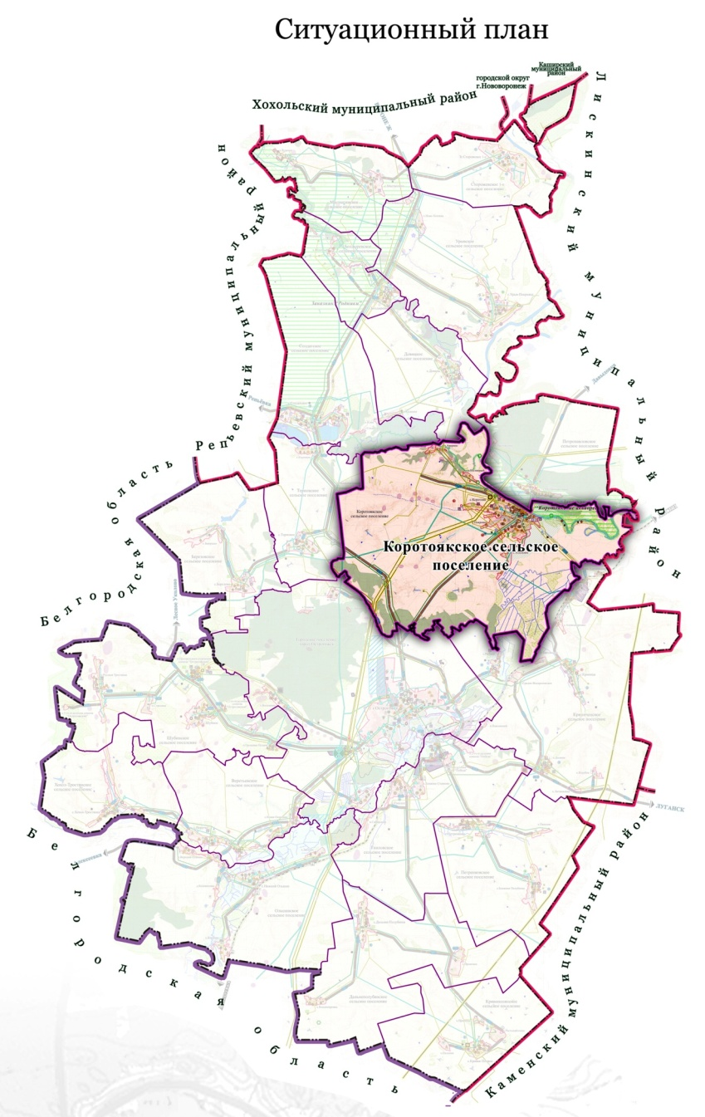
Рисунок 1 - Местоположение Коротоякского сельского поселения в административно-территориальном устройстве Острогожского муниципального района

Согласно данным паспорта сельского поселения по состоянию на 01.12.2009 года общая численность населения в Коротоякского сельском поселении составляет 4107 человек.
По данным паспорта сельского поселения на 2009 год общая площадь земель в границах муниципального образования составляет 19203 га.
В соответствии с законом Воронежской области от 02.12.2004 года № 88-ОЗ «Об установлении границ, наделении соответствующим статусом, определении административных центров муниципальных образований Грибановского, Каширского, Острогожского, Семилукского, Таловского, Хохольского районов и города Нововоронеж» общая площадь земель Коротоякского сельского поселения составляет 19203,47 га.

Топографо-геодезические, инженерно-геологические и климатические условия в сельском поселении
Климатический и агроклиматический потенциал
Климат на территории Коротоякского сельского поселения умеренно-континентальный с жарким и сухим летом и умеренно холодной зимой с устойчивым снежным покровом и хорошо выраженными переходными сезонами.
Годовой приток суммарной солнечной радиации составляет более 90 ккал/см². Среднегодовая температура воздуха составляет +6,1°С. Средние из абсолютных максимальных температур составляют +35°С, средние из абсолютных минимальных температур составляют -28°С.
Первые морозы наблюдаются в первых числах октября. Продолжительность безморозного периода от 227 до 233 дней.
Годовая сумма осадков на территории составляет 500 - 550 мм. Образование устойчивого снежного покрова происходит в среднем в середине декабря, а разрушение — в конце марта. Толщина снежного покрова от 15 до 20 см.
Территория относится к зоне недостаточного увлажнения, что обусловлено достаточно высокой испаряемостью в теплый период.
В течение года преобладают средние скорости ветра.
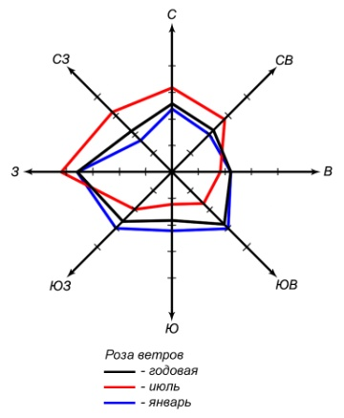
Суммы средних суточных температур за период активной вегетации растений колеблются в пределах 2600-2800°. Сумма осадков за этот период составляет 230-270 мм, ГТК около 1.
К неблагоприятным метеорологическим явлениям, наносящим значительный ущерб сельскохозяйственному производству, относятся заморозки, засухи, суховеи, сильные ветры, ливни и град.
Опасные метеорологические явления, приводящие к ЧС, и главным образом на дорогах, – метели, ливневые дожди, град, шквал, гололёд.
Геологическое строение и минерально-сырьевые ресурсы
Территория располагается в пределах Воронежского кристаллического массива, являющегося частью Восточно-Европейской платформы. На размытой поверхности кристаллического фундамента залегают девонские отложения, перекрытые меловой системой, а также палеогеновыми, неогеновыми и четвертичными образованиями. Комплекс покровных отложений представлен лессовидными суглинками и супесями и в меньшей степени песками.
Отложения верхнего мела на территории обнажаются в бортах оврагов и в долине р.Тихая Сосна.
С поверхности расоложены покровные суглинки, местами лессовидного характера, а также пески и глины.
Гидрологическая характеристика
Подземные воды
Территория располагается в зоне Донецко-Донского гидрогеологического бассейна.
Пресные подземные воды приурочены к четырем основным водоносным комплексам, широко используемым для целей водоснабжения: неоген-четвертичному, турон-коньякскому, апт-сеноманскому и девонскому.
Основным водоносным комплексом, широко используемым для целей водоснабжения является альб-сеноманский, а также неоком-аптский водоносные комплексы, сложенные песками с прослоями глин. По химическому составу подземные воды гидрокарбонатные кальциевые.
Хозяйственно-питьевое водоснабжение населения практически полностью основано на использовании подземных вод. Значительная часть нужд в технической и технологической воде промышленных предприятий обеспечивается также за счет подземных вод. Подземные воды эксплуатируются буровыми скважинами, колодцами.
Поверхностные воды
Поверхностные воды представлены водными объектами, относящиеся к бассейну средней части р.Дон. По территории поселения протекают реки Дон, Потудань и Тихая Сосна. Также по территории протекает несколько безымянных водотоков, местами пересыхающих.
Основным источником питания рек являются талые воды, что определяет характер водного режима водотоков. Основными особенностями водного режима рек является высокое весеннее половодье, летне-осенняя межень, прерываемая дождевыми паводками, и низкая зимняя межень.
На территории есть небольшие озера. В период половодья они сообщаются с руслами рек, а в меженные периоды из них происходит отток воды в реки.
Во многих оврагах устроены пруды. Сооружение прудов – вынужденная мера, связанная с условиями деградации гидрографической сети. Неумеренная распашка и сведение древесной растительности существенно уменьшают водорегулирующую способность водосборной площади, отчего половодья и ливневые паводки приобретают негативный характер.
Почвенные ресурсы
Почвенные ресурсы представлены черноземами обыкновенными. Вследствие неоднородности условий почвообразования среди зональных почв в виде небольших полос и пятен встречаются интразональные почвы: солонцы, солоды, лугово-черноземные, пойменные, лугово-болотные, овражно-балочного комплекса, которые создают пестроту почвенного комплекса.
Водная и ветровая эрозия влечет деградацию почв.
Водная эрозия выражается здесь в расчленении поверхности земельных угодий на более дробные участки и усложнении их конфигурации; невыгодном для полей перераспределении снега и влаги; увеличении количества оползней за счет выхода грунтовых вод; снижении плодородия земли при отложении наносов в поймах рек и днищах балок; заилении малых рек, прудов и водоемов; разрушении дорог, сооружений, коммуникаций; ухудшении гидрологического режима; понижении или повышении уровня грунтовых вод и влажности почвенного покрова и других негативах.
Ветровая эрозия проявляется в виде пыльных бурь и местной (повседневной) дефляции. Пыльные бури охватывают большие территории и периодически повторяются. Ветер разрушает верхний горизонт почвы и, вовлекая почвенные частицы в воздушный поток, переносит их на различные расстояния от очагов эрозии. Местная ветровая эрозия проявляется в виде верховой эрозии и поземки.
Прогрессируют процессы переувлажнения почв. Распространение солонцеватых почв и солонцовых комплексов создают большие трудности в проведении полевых работ и снижают урожайность сельскохозяйственных культур.
Лесосырьевые ресурсы
На территории поселения действует Коротоякское участковое лесничество Острогожского лесничества. По лесорастительному районированию леса относятся к южной части лесостепной зоны Среднерусской равнины. Основными лесообразующими породами являются дуб, сосна, береза и другие. В возрастной структуре лесов преобладают средневозрастные насаждения.
Ландшафтно-рекреационный потенциал
Территория расположена в пределах Среднерусской возвышенности Придонского мелового района типичной лесостепи. Территория поселения характеризуется полого-увалистым рельефом. Рельеф территории при реках – холмистый, овражно-балочный. Склоны правобережья Дона достигают высоты 80-90 метров. Река Потудань также имеет достаточно высокий и обрывистый правый берег. Леса в основном расположены в южной части поселения и в поймах рек. На остальной территории лесов практически нет. Растительность представлена лесными, кустарниковыми, полукустарниковыми, полукустарничковыми и травяными сообществами.
Наибольшую рекреационную ценность представляет долина р.Дон. Этот отрезок донской долины характеризуется общеландшафтной привлекательностью: широкая пойма, песчаные пляжи, есть небольшие озера. Спокойный гидрологический режим рек предполагает развитие здесь любых околоводных видов отдыха.
Факторами, способствующими развитию рекреации в поселение, являются следующие:
- наличие рек, водоемов, песчаных пляжей, привлекающих рекреантов для курортного отдыха, отдыха выходного дня, любительского лова и спортивной охоты;
- купальный период с температурами массового купания 20-22⁰С продолжается в среднем 80-90 дней;
- наличие лесных массивов естественного и искусственного происхождения, объектов природоохранного значения;
- хорошая транспортная доступность.
Основными лимитирующими факторами развития рекреации являются следующие:
- - наличие гнуса в мае-июне-июле на реках;
- - затопление пойменных территорий паводком;
- - процессы заболачивания пойменных территорий.

Глава 2
РЕЗУЛЬТАТЫ АНАЛИЗА ВОЗМОЖНЫХ ПОСЛЕДСТВИЙ ВОЗДЕЙСТВИЯ ЧРЕЗВЫЧАЙНЫХ СИТУАЦИЙ ТЕХНОГЕННОГО И ПРИРОДНОГО ХАРАКТЕРА НА ФУНКЦИОНИРОВАНИЕ ОБЪЕКТОВ СЕЛЬСКОГО ПОСЕЛЕНИЯ И ЖИЗНЕДЕЯТЕЛЬНОСТЬ НАСЕЛЕНИЯ

Основные результаты анализа возможных последствий воздействия чрезвычайных ситуаций техногенного характера
В Коротоякском сельском поселении Острогожского муниципального района Воронежской области наибольшую опасность в техногенной сфере представляют чрезвычайные ситуации, вызванные авариями:
- на автомобильном транспорте, перевозящем химически опасные вещества (аммиак), легковоспламеняющиеся и горючие жидкости (бензин, дизельное топливо, масла, СУГ) по автодорогам, проложенным по территории поселения;
- на железнодорожном транспорте, перевозящем химически опасные вещества (хлор, аммиак), легковоспламеняющиеся и горючие жидкости (бензин, дизельное топливо, масла, СУГ);
- на магистральных газопроводах и объектах системы газораспределения;
- на пожаро-взрывоопасных объектах.
Кроме того, часть территории поселения попадает в зону возможного опасного радиоактивного заражения при авариях на Нововоронежской АЭС (30 км зона наблюдения).
B настоящее время наибольшую опасность в техногенной сфере представляют транспортные аварии, взрывы и пожары, аварии с выбросом химически опасных веществ, аварии на электроэнергетических системах и очистных сооружениях.
Опасность транспортных аварий, значительно возросла. Подавляющая часть транспортных происшествий (>95%) приходится на автомобильный транспорт. Особенно тяжелыми бывают автотранспортные аварии с пожарами, взрывами, утечкой опасных веществ.
Наиболее древним техногенным бедствием для людей являются пожары. Пожары зданий и сооружений производственного, жилого, социально-бытового и культурного назначения остаются самым распространенным бедствием. Порой они являются причиной гибели значительного числа людей и больших материальных ущербов.
Ветхость систем жизнеобеспечения стала фактором постоянной потенциальной опасности возникновения чрезвычайных ситуаций на объектах жилищно-коммунального назначения. Особую опасность в осенне-зимний отопительный период создают аварии на системах теплоснабжения. Это происходит из-за того, что объемы предзимних работ из-за нехватки средств систематически недовыполняются, а также вследствие нехватки топлива. Каждую зиму без центрального отопления остаются целые жилые кварталы с десятками тысяч жителей. В наиболее тяжелых случаях, население приходится эвакуировать из мест постоянного проживания.
    - Анализ возможных последствий аварий на потенциально опасных объектах
Часть территории Коротоякского сельского поселения Острогожского муниципального района может попасть в зону возможного опасного радиоактивного заражения при авариях на Нововоронежской АЭС. Также на территории Коротоякского сельского поселения имеется АЗС.
Анализ возможных последствий аварий на Нововоронежской АЭС
Часть территории Коротоякского сельского поселения Острогожского муниципального района может попасть в зону возможного опасного радиоактивного заражения при авариях на Нововоронежской АЭС (30 км зона наблюдения). 30 км зона установлена для обеспечения требований норм радиационной безопасности и охраны окружающей среды в районе расположения АЭС. В 30-км зоне службами станции проводится постоянный контроль проб объектов внешней среды.
В зону возможного опасного радиоактивного заражения попадает северная часть территории Коротоякского сельского поселения. Граница зоны возможного опасного радиоактивного заражения показана на схеме «Зоны действия поражающих факторов возможных аварий на потенциально опасных объектах и транспортных коммуникациях Коротоякского сельского поселения Острогожского муниципального района Воронежской области».
Анализ возможных последствий аварий на оборудовании АЗС
На АЗС используются нефтепродукты, самым опасным из которых с точки зрения взрывоопасности является бензин. Для хранения топлива используются подземные резервуары.
Наиболее опасными аварийными ситуациями на данном объекте будут аварийные ситуации, связанные с разрушением автоцистерны, доставляющей топливо.
Последствиями возможных аварийных (чрезвычайных) ситуаций может быть поражение персонала избыточным давлением ударной волной взрыва, а также тепловым излучением пожара разлива или «огненного шара».
Оценка риска от возможных чрезвычайных ситуаций на автоцистерне с нефтепродуктами проведена в п.п. 2.1.2.1.
    - Анализ возможных последствий аварий на транспортных коммуникациях
Оценка риска от возможных чрезвычайных ситуаций на транспортных коммуникациях проведена по укрупненным показателям применительно к автомобильному и железнодорожному транспорту, перевозящему химически опасные (хлор, аммиак) и взрывоопасные вещества (бензин, сжиженные углеводородные газы).
Наиболее часто чрезвычайные ситуации с потенциально опасными веществами возникают при их перевозках. Вероятность транспортных ЧС зависит от числа транспортных средств и дальности перевозки каждым транспортным средством, т.е. объема перевозок.
Уровни риска вовлечения опасных грузов в аварийные ситуации на автомобильном и железнодорожном транспорте приведены в таблице 1.
Таблица 1 – Уровни риска вовлечения опасных грузов в аварийную ситуацию на транспорте
Опасное событие | Интенсивность аварийных ситуаций, 1/(транспорт ∙ км)
Аварии автомобиля при перевозке опасных грузов | 1,2*10⁻⁶
Аварии железнодорожного транспорта в расчете на вагон | 3,8*10⁻⁷
      - Анализ возможных последствий аварий на автомобильном транспорте
По статистическим данным, автотранспортом перевозится 60% опасных грузов, среднее расстояние перевозок для бензовозов составляет 45 км, а для грузовиков с химическими веществами — 420 км. Важной характеристикой является распределение аварий по величине ущерба. Как показывает практика, к выбросам под давлением, проливам или утечкам приводят около 0,5 всех аварийных ситуаций. Доля значимых утечек (аварий) составляет 0,2 случаев аварийных ситуаций.
Относительная доля повреждаемости грузов при автомобильных перевозках в зависимости от типа груза составляет:
легковоспламеняющиеся жидкости – 60,5%;
горючие жидкости – 16,3%;
воспламеняющиеся сжатые газы – 3,2%;
ядовитые вещества – 2,1%;
невоспламеняющиеся сжатые газы – 1,9%.
По территории поселения проходят автомобильные дороги регионального значения, по которым может осуществляться:
- транспортировка аммиака в цистернах (16 т);
- транспортировка нефтепродуктов в цистернах (объемом до 43 м³);
- транспортировка СУГ в цистернах (объемом до 10 м³).
Анализ возможных последствий аварий с участием химически опасных веществ
Все аварийно химически опасные вещества (АХОВ) по характеру воздействия на организм человека подразделяются на группы:
первая группа – вещества с преимущественно удушающим действием; с выраженным прижигающим действием (хлор, треххлористый фосфор, оксихлорид фосфора); со слабым прижигающим действием (фосген, хлорнитрин, хлорид серы);
вторая группа – вещества преимущественно общеядовитого действия (оксид углерода, синильная кислота, динитрофен, динитроортокрезон, этиленхлоргидрин, этиленфтортизрин);
третья группа - вещества, обладающие удушающим и общеядовитым действием: с выраженным прижигающим действием (акрилонитрил), со слабым прижигающим действием (сернистый антидрид, сероводород, оксиды азота);
четвертая группа – нейротропные яды, вещества, действующие на генерацию (образование), проведение и передачу нервного импульса (сероуглерод, фосфорорганические соединения);
пятая группа – вещества, обладающие удушающим нейротропным действием (аммиак);
шестая группа – метаболические яды, (этиленоксид, метилбромид, диметилсульфат).
В зависимости от физико-химических свойств АХОВ, условий их транспортировки при авариях на транспортных магистралях могут возникнуть чрезвычайные ситуации (ЧС) с химической обстановкой четырех основных типов:
Первый тип. ЧС возникают в случае мгновенной разгерметизации (взрыве) емкостей или цистерн, содержащих газообразные (под давлением), криогенные перегретые сжиженные АХОВ. При такой ЧС образуется первичное парогазовое или аэрозольное облако с высокой концентрацией АХОВ, распространяющихся по ветру.
Второй тип. ЧС возникают при аварийных выбросах или проливах, транспортируемых сжиженных ядовитых газов (аммиак, хлор и др.), перегретых летучих токсических жидкостей с температурой кипения ниже температуры окружающей среды (окись этилена, фосген, окислы азота, сернистый ангидрит, синильная кислота и др.). При такой ЧС часть АХОВ (не более 10%) мгновенно испаряется, образуя первичное облако паров смертельной концентрации; другая часть выливается на подстилающую поверхность, постепенно испаряется, образуя вторичное облако с поражающими концентрациями.
Третий тип. ЧС возникают при проливе на подстилающую поверхность значительного количества сжиженных (при изотермическом хранении) или жидких АХОВ с температурой кипения ниже или близкой к температуре окружающей среды (фосген, четырехокись азота и др.), а также при горении большого количества удобрений (например, нитрофоски) или комовой серы. При этом образуется вторичное облако паров АХОВ с поражающими концентрациями, которое может распространяться на большие расстояния.
Четвертый тип. ЧС возникают при аварийном выбросе (проливе) значительного количества малолетучих жидких АХОВ, с температурой кипения значительно выше температуры окружающей среды или твердых (несимметричный диметил-гидразин, фенол, сероуглерод, диоксин, соли синильной кислоты). При этом происходит заражение местности (грунта, воды, растительности) в опасных концентрациях.
Указанные типы химической обстановки при ЧС, особенно второй и третий, могут сопровождаться пожарами и взрывами, что осложняет обстановку, повышает концентрацию поражающих веществ, сопровождается образованием токсичных продуктов горения, увеличивает потери и затрудняет проведение аварийно-спасательных работ.
Характерными особенностями химически опасных аварий являются внезапность возникновения ЧС, быстрое распространение поражающих факторов (особенно при ЧС с химической обстановкой первого и второго типов), опасность тяжелого массового поражения людей и сельскохозяйственных животных, попавших в зону заражения, необходимость проведения аварийно-спасательных и других неотложных работ в короткие сроки.
Аммиак является представителем 5-ой группы, а возможная аварийная ситуация с аммиаковозом может привести к чрезвычайной ситуации (ЧС) с химической обстановкой второго типа.
На близкие расстояния аммиак перевозятся автотранспортом в баллонах, контейнерах (бочках) или автоцистернах. Стандартный аммиаковоз имеет грузоподъемность 3,2; 10 и 16 т.
Расчет показателей прогноза масштабов зон заражения при аварийном разрушении цистерны с аммиаком проводился в соответствии с Методикой оценки последствий химических аварий "Токси", редакция 2.2.
Внешние границы зоны заражения АХОВ рассчитывались по пороговой токсодозе при ингаляционном воздействии на организм человека.
Принятые допущения:
- емкости, содержащие АХОВ, при авариях разрушаются полностью;
- толщина слоя жидкого опасного вещества, разлившегося свободно на подстилающей поверхности, принимается равной 0,05 м по всей площади разлива;
- метеорологические условия (степень вертикальной устойчивости атмосферы, направление и скорости ветра) остаются неизменными.
Результаты прогноза глубины зоны возможного химического заражения в случае разрушения цистерны с аммиаком при авариях на автомобильном транспорте приведены в таблице 2.
Таблица 2 - Прогноз масштабов зон заражения в случае разрушения цистерны с аммиаком при авариях на автомобильном транспорте
Показатели опасности возможной ЧС при транспортировке АХОВ автотранспортом | ЧС при транспортировке аммиака
 | Наиболее опасная ЧС | Наиболее вероятная ЧС
Количество АХОВ, участвующего в реализации ЧС, т | 16 | 16
Протяженность зоны порогового поражения, м | 1441 | 397
Ширина зоны порового поражения / на удалении, м | 67 / 922 | 35 / 246
Протяженность зоны смертельного поражения, м | 373 | 109
Ширина зоны смертельного поражения / на удалении, м | 17 / 239 | 9 / 69
Примечание: При расчете зон возможного заражения применялись следующие условия:
- для максимально возможной ЧС: состояние атмосферы – инверсия, скорость ветра – 1 м/с, тип местности – городская застройка, температура воздуха +28°С, температура поверхности +15°С, время экспозиции – 30 мин;
- для наиболее вероятной ЧС: состояние атмосферы – конвекция, скорость ветра – 3,5 м/с, тип местности – городская застройка, средняя максимальная температура воздуха наиболее теплого месяца +23°С, температура поверхности +15°С, время экспозиции – 30 мин.

В зависимости от масштабов возможных аварий, количество пораженных людей может изменяться от нескольких десятков человек при минимальной площади зоны действия поражающих факторов до нескольких сотен человек при максимальной площади зоны действия поражающих факторов.
Зависимость степени риска от расстояния при возможных ЧС при транспортировке аммиака по автодорогам Коротоякского сельского поселения приведена на рисунке 2.
Показатели опасности возможной ЧС при транспортировке АХОВ автотранспортом | ЧС при транспортировке аммиака
 | Наиболее опасная ЧС | Наиболее вероятная ЧС
Возможная частота реализации ЧС, год⁻¹ | 3,38*10⁻¹⁰ | 8,44*10⁻¹⁰
График зависимости риска гибели людей от расстояния (от места аварии транспортного средства, перевозящего АХОВ)
  Индивидуальный риск гибели людей, 1/год | 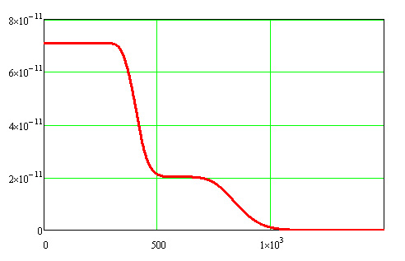
   | Расстояние от места аварии транспортного средства с аммиаком, м
Рисунок 2 - Зависимость степени риска от расстояния при возможных ЧС при транспортировке аммиака.

Зоны возможного химического заражения территории Коротоякского сельского поселения при авариях с участием АХОВ на автотранспорте приведены на схеме «Зоны действия поражающих факторов возможных аварий на потенциально опасных объектах и транспортных коммуникациях Коротоякского сельского поселения Острогожского муниципального района Воронежской области».
Анализ возможных последствий аварий с участием взрывопожароопасных веществ
Поражающими факторами возможных аварий на автотранспорте, перевозящем нефтепродукты и СУГ, могут быть:
- воздушная ударная волна, образующаяся в результате взрывных превращений облаков топливно-воздушных смесей (ТВС);
- тепловое излучение горящих разлитий и огненного шара;
- осколки и обломки оборудования, обломки зданий и сооружений, образующиеся в результате взрывных превращений облаков ТВС.
Транспортировка и доставка нефтепродуктов на АЗС осуществляется автоцистернами, максимальный объем которых может составлять 43 м³.
Результаты расчета поражающих факторов возможных взрыва ТВС, огненного шара и пожара разлива при разрушении автоцистерны с бензином приведены на рисунках 3-5 и в таблице 3.
В зависимости от места возможной аварии (на автодороге или площадке слива АЗС), количество пораженных людей может составить от 1 до 5 человек.
Таблица 3 – Границы зон действия поражающих факторов взрыва, огненного шара и пожара разлива при разрушении автоцистерны с бензином вместимостью 43 м³.
Показатели |  | Избыточное давление взрыва облака ТВС | Тепловое излучение огненного шара | Тепловое излучение пожара пролива
Максимальное количество опасного вещества, участвующего в аварии с учетом 90% заполнения цистерны, т |  | 28,25 | 28,25 | 28,25
Максимальное количество опасного вещества, участвующего в создании поражающих факторов, т |  | 1,9 | 16,95 | 28,25
Граница зоны (м), с избыточным давлением:
ΔР=320 кПа |  | 18,6 | – | –
ΔР=160 кПа |  | 25,6 | – | –
ΔР=128 кПа |  | 28,5 | – | –
ΔР=96 кПа |  | 32,9 | – | –
ΔР=80 кПа |  | 36,1 | – | –
ΔР=64 кПа |  | 40,7 | – | –
ΔР=48 кПа |  | 47,7 | – | –
ΔР=32 кПа |  | 60,6 | – | –
ΔР=16 кПа |  | 95,4 | – | –
ΔР=5 кПа (зона расстекления) |  | 234 | – | –
Эффективный диаметр "огненного шара", м |  | – | 128,7 | –
Высота центра "огненного шара", м |  | – | 64,4 | –
Время существования "огненного шара", с |  | – | 17,6 | –
Максимальная площадь пожара разлива, м² |  | – | – | 774
Радиус разлива, м |  | – | – | 15,7
Возгорание древесины через 10 мин (q=14 кВт/м²): |  | – | 209 | 20,3
Появление ожогов 1-й степени через 15-20 с, 2-й степени через 30-40 с (q=7 кВт/м²): |  | – | 280,2 | 28,7
Безопасно для человека в брезентовой одежде (q=4,2 кВт/м²): |  | – | 337,2 | 36,5
Без негативных последствий в течение длительного времени (q=1,4 кВт/м²): |  | – | 486,2 | 57,5
Избыточное давление взрыва облака ТВС, кПа | 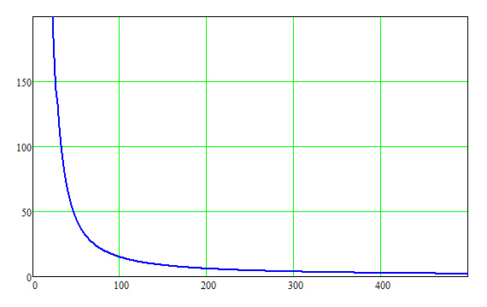
 | Расстояние от центра взрыва, м
Рисунок 3 – Зависимость величины избыточного давления ударной волны взрыва облака ТВС от расстояния.
Тепловое излучение огненного шара, кВт/м²
Расстояние от центра огненного шара, м
Рисунок 4 – Зависимость величины теплового излучения огненного шара от расстояния.

Тепловое излучение пожара разлива, кВт/м² | 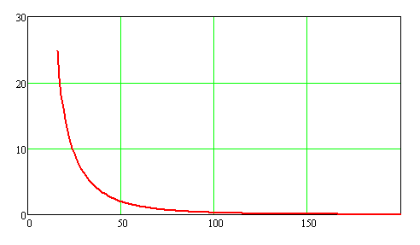
 | Расстояние от места разрушения автоцистерны, м
Рисунок 5 – Зависимость величины теплового излучения пожара разлива от расстояния.
Радиус зоны возможных сильных разрушений, границы которых определяются величиной избыточного давления 50 кПа, составляет 46,6 м. Границы зон возможных сильных разрушений показаны на схеме «Зоны действия поражающих факторов возможных аварий на потенциально опасных объектах и транспортных коммуникациях Коротоякского сельского поселения Острогожского муниципального района Воронежской области».
Зависимость степени риска от расстояния при возможных ЧС при транспортировке нефтепродуктов (бензина) показана на рисунке 6.
Возможные поражающие факторы, вызванные ЧС при транспортировке бензина | График зависимости риска гибели людей от расстояния  (от места аварии транспортного средства, перевозящего бензин)
Ударная волна взрыва облака паровоздушной смеси (возможная частота реализации ЧС 1,01*10⁻⁵ год⁻¹)
  Индивидуальный риск гибели людей, 1/год | 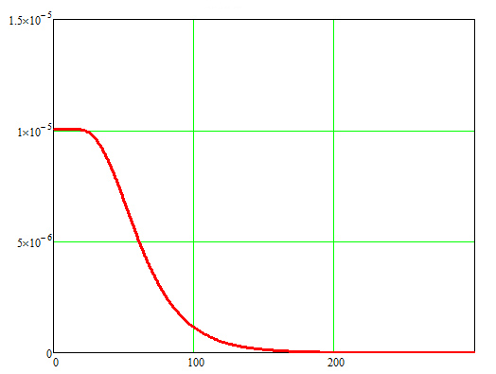
   | Расстояние от места аварии автоцистерны с бензином, м
Тепловое излучение "огненного шара" (возможная частота реализации ЧС 5,3*10⁻⁷ год⁻¹)
  Индивидуальный риск гибели людей, 1/год | 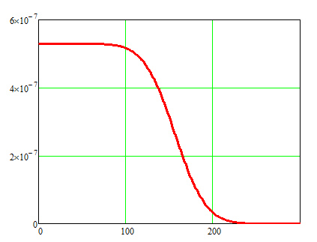
   | Расстояние от места аварии автоцистерны с бензином, м
Тепловое излучение пожара разлива (возможная частота реализации ЧС 1,59*10⁻⁵ год⁻¹)
  Индивидуальный риск гибели людей, 1/год | 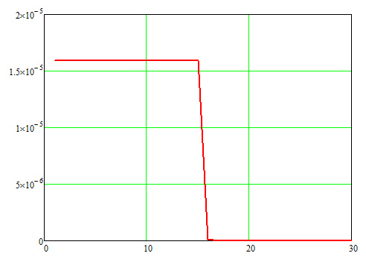
   | Расстояние от места аварии автоцистерны с бензином, м
Рисунок 6 - Зависимость степени риска от расстояния при возможных ЧС при транспортировке нефтепродуктов (бензина).

Транспортировка СУГ может осуществляться автоцистернами, максимальный объем которых может составлять 10 м³.
Результаты расчета поражающих факторов возможных взрыва ТВС, огненного шара и пожара разлива при разрушении автоцистерны с СУГ приведены на рисунках 7-9 и в таблице 4.
В зависимости от места возможной аварии количество пораженных людей может составить от 1 до 5 человек.
Таблица 4 – Границы зон действия поражающих факторов взрыва, огненного шара и пожара разлива при разрушении автоцистерны с СУГ вместимостью 10 м³.
Показатели | Избыточное давление взрыва облака ТВС | Тепловое излучение огненного шара | Тепловое излучение пожара пролива
Максимальное количество опасного вещества, участвующего в аварии с учетом 90% заполнения цистерны, т | 4,77 | 4,77 | 4,77
Максимальное количество опасного вещества, участвующего в создании поражающих факторов, т | 4,77 | 2,86 | 4,77
Граница зоны (м), с избыточным давлением:
ΔР=320 кПа | 25,7 | – | –
ΔР=160 кПа | 35,2 | – | –
ΔР=128 кПа | 39,2 | – | –
ΔР=96 кПа | 45,2 | – | –
ΔР=80 кПа | 49,7 | – | –
ΔР=64 кПа | 55,9 | – | –
ΔР=50 кПа | 64 | – | –
ΔР=48 кПа | 65,6 | – | –
ΔР=32 кПа | 83,4 | – | –
ΔР=16 кПа | 131,2 | – | –
ΔР=5 кПа (зона расстекления) | 321,8 | – | –
Эффективный диаметр "огненного шара", м | – | 72,0
Высота центра "огненного шара", м | – | 36,0
Время существования "огненного шара", с | – | 10,3
Максимальная площадь пожара разлива, м² | – | – | 181
Радиус разлива, м | – | – | 7,6
Возгорание древесины через 10 мин (q=14 кВт/м²): | – | 121 | 18,4
Появление ожогов 1-й степени через 15-20 с, 2-й степени через 30-40 с (q=7 кВт/м²): | – | 160,8 | 26,3
Безопасно для человека в брезентовой одежде (q=4,2 кВт/м²): | – | 194,4 | 33,2
Без негативных последствий в течение длительного времени (q=1,4 кВт/м²): | – | 283,9 | 51,7

Избыточное давление взрыва облака ТВС, кПа
Расстояние от центра взрыва, м
Рисунок 7 – Зависимость величины избыточного давления ударной волны взрыва облака ТВС от расстояния.
Тепловое излучение огненного шара, кВт/м² | 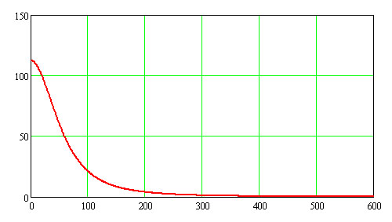
 | Расстояние от центра огненного шара, м
Рисунок 8 – Зависимость величины теплового излучения огненного шара от расстояния.

Тепловое излучение пожара разлива, кВт/м² | 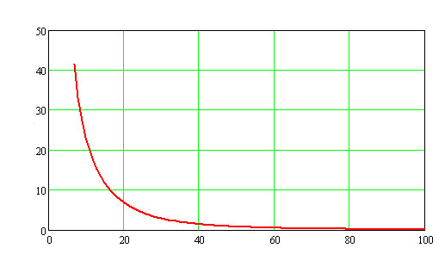
 | Расстояние от места разрушения автоцистерны, м
Рисунок 9 – Зависимость величины теплового излучения пожара разлива от расстояния.

Радиус зон возможных сильных разрушений, границы которых определяются величиной избыточного давления 50 кПа, составляет 64 м. Границы зон возможных сильных разрушений показаны на схеме «Зоны действия поражающих факторов возможных аварий на потенциально опасных объектах и транспортных коммуникациях Коротоякского сельского поселения Острогожского муниципального района Воронежской области».
Зависимость степени риска от расстояния при возможных ЧС при транспортировке при транспортировке СУГ приведена на рисунке 10.

Возможные поражающие факторы, вызванные ЧС при транспортировке СУГ | График зависимости риска гибели людей от расстояния  (от места аварии транспортного средства, перевозящего СУГ)
Ударная волна взрыва облака паровоздушной смеси (возможная частота реализации ЧС 2,12*10⁻⁵ год⁻¹)
  Индивидуальный риск гибели людей, 1/год | 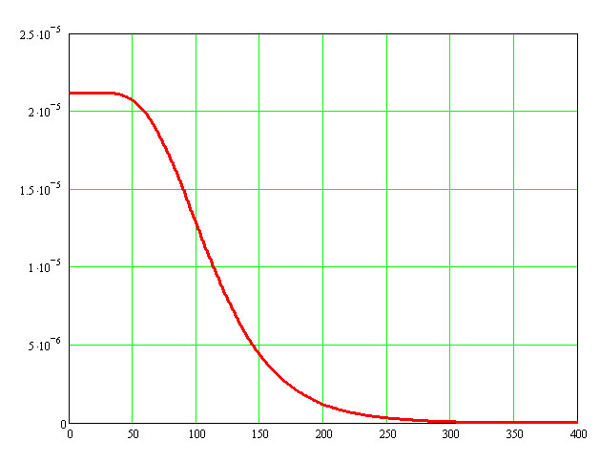
   | Расстояние от места аварии автоцистерны с СУГ, м
Тепловое излучение "огненного шара" (возможная частота реализации ЧС 2,12*10⁻⁵ год⁻¹)
  Индивидуальный риск гибели людей, 1/год | 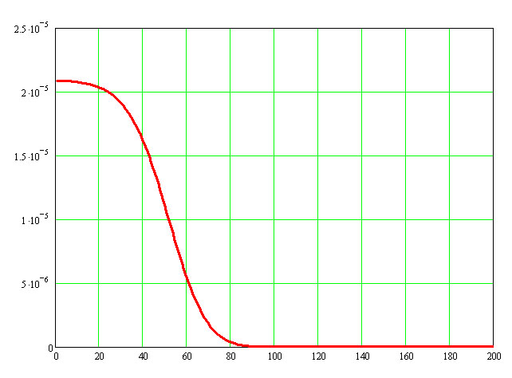
   | Расстояние от места аварии автоцистерны с СУГ, м
Тепловое излучение пожара разлива (возможная частота реализации ЧС 1,06*10⁻⁵ год⁻¹)
  Индивидуальный риск гибели людей, 1/год | 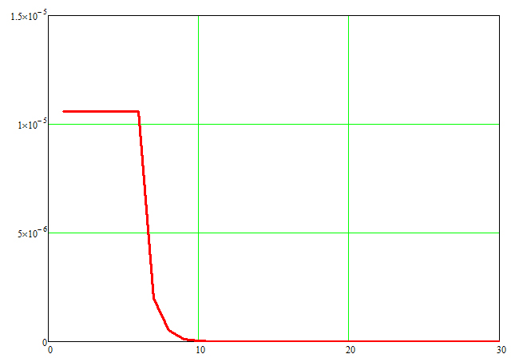
   | Расстояние от места аварии автоцистерны с СУГ, м
Рисунок 10 - Зависимость степени риска от расстояния при возможных ЧС при транспортировке СУГ.

Распределение потенциального (территориального) риска гибели людей при авариях на автодорогах Коротоякского сельского поселения показано на схеме «Границы территорий, подверженных риску возникновения чрезвычайных ситуаций природного и техногенного характера».
      - Анализ возможных последствий аварий на железнодорожном транспорте
Из общего числа грузовых поездов около 35% перевозят опасные грузы. Наиболее вероятны аварии на участках маневрирования. При анализе выбросов опасных материалов наиболее значимой (со значительным повреждением корпуса) является авария, которая происходит при значительных нагрузках, реализующихся при столкновениях составов или сходе вагонов с рельсов. Аварийность на железнодорожном транспорте оценивается величиной 1,9*10⁻⁶ 1/(состав ∙ км). Чтобы перевести эту цифру в величину на вагон ∙ км, принимают долю поврежденных вагонов, равной 0,2. Тогда интенсивность аварийных ситуаций составит 3,8*10⁻⁷ 1/(вагон ∙км). В отношении распределения размеров проливов принимается следующее: 0,5 - для 10% потери груза; 0,2 - для 30% потери груза; 0,3 - для полной потери груза.
Кроме того, для оценки опасности при перевозках учитывается и годовое число вагонов, объем груза на один вагон, общее расстояние перевозок по главным путям, в том числе вблизи рассматриваемых объектов и населенных пунктов, общее расстояние при маневрировании одного вагона.
Укрупненные оценки об авариях с различными веществами на тонну перевозимого груза:
легковоспламеняющиеся жидкости – 26%;
горючие жидкости/невоспламеняющиеся сжатые газы – 22%;
воспламеняющиеся сжатые газы – 12%;
ядовитые вещества – 3%.
На территории Коротоякского сельского поселения Острогожского муниципального района железнодорожный транспорт отсутствует. В непосредственной близости от восточной границы поселения по территории Острогожского муниципального района проходит железная жорога «Лиски - Алексеевка» Лискинского отделения Юго-Восточной железной дороги.
По этой дороге может осуществляться:
- транспортировка хлора в контейнерах (0,8 т);
- транспортировка аммиака в цистернах (45,3 т);
- транспортировка нефтепродуктов в цистернах (44,7 т);
- транспортировка СУГ в цистернах (35,25 т).
Анализ возможных последствий аварий с участием химически опасных веществ
Аммиак является представителем 5-ой группы АХОВ, а возможная аварийная ситуация с емкостью с аммиаком может привести к чрезвычайной ситуации (ЧС) с химической обстановкой второго типа.
Хлор является представителем 1-ой группы АХОВ, а возможная аварийная ситуация с контейнером с хлором может привести к чрезвычайной ситуации (ЧС) с химической обстановкой второго типа.
Расчет показателей прогноза масштабов зон заражения при аварийном разрушении железнодорожной цистерны аммиаком и контейнера с хлором проводился в соответствии с Методикой оценки последствий химических аварий "Токси", редакция 2.2.
Внешние границы зоны заражения аммиаком и хлором рассчитывались по пороговой токсодозе при ингаляционном воздействии на организм человека.
Принятые допущения:
- цистерны, содержащие АХОВ, при авариях разрушаются полностью;
- толщина слоя жидкого опасного вещества, разлившегося свободно на подстилающей поверхности, принимается равной 0,05 м по всей площади разлива;
- метеорологические условия (степень вертикальной устойчивости атмосферы, направление и скорости ветра) остаются неизменными.
Результаты прогноза глубины зоны возможного химического заражения в случае разрушения цистерны с аммиаком при авариях на железнодорожном транспорте приведены в таблице 5.
Таблица 5 - Прогноз масштабов зон заражения в случае разрушения ж/д цистерны с аммиаком при авариях на железнодорожном транспорте
Показатели опасности возможной ЧС при транспортировке АХОВ железнодорожным транспортом | ЧС при транспортировке аммиака
 | Наиболее опасная ЧС | Наиболее вероятная ЧС
Количество АХОВ, участвующего в реализации ЧС, т | 45,3 | 45,3
Протяженность зоны порогового поражения, м | 3589 | 730
Ширина зоны порового поражения / на удалении, м | 170 / 2297 | 63 / 453
Протяженность зоны смертельного поражения, м | 910 | 196
Ширина зоны смертельного поражения / на удалении, м | 42 / 583 | 17/126
Примечание: При расчете зон возможного заражения применялись следующие условия:
- для максимально возможной ЧС: состояние атмосферы – инверсия, скорость ветра – 1 м/с, тип местности – городская застройка, температура воздуха +28°С, температура поверхности +15°С, время экспозиции – 30 мин;
- для наиболее вероятной ЧС: состояние атмосферы – конвекция, скорость ветра – 3,5 м/с, тип местности – городская застройка, средняя максимальная температура воздуха наиболее теплого месяца +23°С, температура поверхности +15°С, время экспозиции – 30 мин.

Зоны возможного химического заражения территории Коротоякского сельского поселения Острогожского муниципального района Воронежской области при разрушении железнодорожной цистерны с аммиаком объемом 45,3 м³ приведены на схеме «Зоны действия поражающих факторов возможных аварий на потенциально опасных объектах и транспортных коммуникациях Коротоякского сельского поселения Острогожского муниципального района Воронежской области».
В зависимости от масштабов возможных аварий, количество пораженных людей может изменяться от нескольких десятков человек при минимальной площади зоны действия поражающих факторов до нескольких сотен человек при максимальной площади зоны действия поражающих факторов.
Зависимость степени риска от расстояния при возможных ЧС при транспортировке аммиака по участку железной дороги, проходящему по территории Коротоякского сельского поселения Острогожского муниципального района, приведена на рисунке 11.
Показатели опасности возможной ЧС при транспортировке АХОВ железнодорожным транспортом | ЧС при транспортировке аммиака
 | Наиболее опасная ЧС | Наиболее вероятная ЧС
Возможная частота реализации ЧС, год⁻¹ | 6,22*10⁻⁸ | 1,45*10⁻⁷
График зависимости риска гибели людей от расстояния (от места аварии транспортного средства, перевозящего АХОВ)
  Индивидуальный риск гибели людей, 1/год | 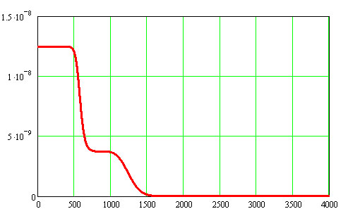
   | Расстояние от места аварии транспортного средства с аммиаком, м
Рисунок 11 - Зависимость степени риска от расстояния при возможных ЧС при транспортировке аммиака.
Результаты прогноза глубины зоны возможного химического заражения в случае разрушения контейнера с хлором при авариях на железнодорожном транспорте приведены в таблице 6.
Таблица 6 - Прогноз масштабов зон заражения в случае разрушения контейнера с хлором при авариях на железнодорожном транспорте
Показатели опасности возможной ЧС при транспортировке АХОВ железнодорожным транспортом | ЧС при транспортировке хлора
 | Наиболее опасная ЧС | Наиболее вероятная ЧС
Количество АХОВ, участвующего в реализации ЧС, т | 0,8 | 0,8
Протяженность зоны порогового поражения, м | 1944 | 458
Ширина зоны порового поражения / на удалении, м | 91 / 1244 | 40 / 284
Протяженность зоны смертельного поражения, м | 507 | 128
Ширина зоны смертельного поражения / на удалении, м | 24 / 314 | 12 / 82
Примечание: При расчете зон возможного заражения применялись следующие условия:
- для максимально возможной ЧС: состояние атмосферы – инверсия, скорость ветра – 1 м/с, тип местности – городская застройка, температура воздуха +28°С, температура поверхности +15°С, время экспозиции – 30 мин;
- для наиболее вероятной ЧС: состояние атмосферы – конвекция, скорость ветра – 3,5 м/с, тип местности – городская застройка, средняя максимальная температура воздуха наиболее теплого месяца +23°С, температура поверхности +15°С, время экспозиции – 30 мин.

Зоны возможного химического заражения территории Коротоякского сельского поселения Острогожского муниципального района при разрушении контейнера с хлором емкостью 0,8 т приведены на схеме «Зоны действия поражающих факторов возможных аварий транспортных коммуникациях Коротоякского сельского поселения Острогожского муниципального района Воронежской области».
В зависимости от масштабов возможных аварий, количество пораженных людей может изменяться от нескольких десятков человек при минимальной площади зоны действия поражающих факторов до нескольких сотен человек при максимальной площади зоны действия поражающих факторов.
Зависимость степени риска от расстояния при возможных ЧС при транспортировке хлора по участку железной дороги, проходящему по территории Коротоякского сельского поселения Острогожского муниципального района, приведена на рисунке 12.
Показатели опасности возможной ЧС при транспортировке АХОВ железнодорожным транспортом | ЧС при транспортировке хлора
 | Наиболее опасная ЧС | Наиболее вероятная ЧС
Возможная частота реализации ЧС, год⁻¹ | 1,15*10⁻⁸ | 2,87*10⁻⁸
График зависимости риска гибели людей от расстояния (от места аварии транспортного средства, перевозящего АХОВ)
  Индивидуальный риск гибели людей, 1/год | 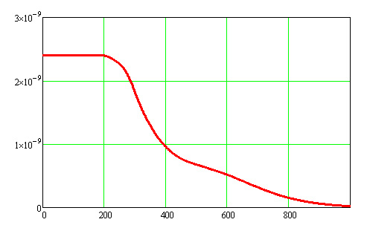
   | Расстояние от места аварии транспортного средства с хлором, м
Рисунок 12 - Зависимость степени риска от расстояния при возможных ЧС при транспортировке хлора.
Анализ возможных последствий аварий с участием взрывопожароопасных веществ
Поражающими факторами возможных аварий на железнодорожном транспорте, перевозящем нефтепродукты и СУГ, могут быть:
- воздушная ударная волна, образующаяся в результате взрывных превращений облаков топливно-воздушных смесей (ТВС);
- тепловое излучение горящих разлитий;
- осколки и обломки оборудования, обломки зданий и сооружений, образующиеся в результате взрывных превращений облаков ТВС.
Результаты расчета поражающих факторов возможных взрыва ТВС и пожара разлива при разрушении железнодорожной цистерны с бензином приведены на рисунках 13-14 и в таблице 7.
В зависимости от места возможной аварии количество пораженных людей может составить от 1 до 5 человек.
Таблица 7 – Границы зон действия поражающих факторов взрыва ТВС и пожара разлива при разрушении ж/д цистерны с бензином вместимостью 44,7 т.
Показатели |  | Избыточное давление взрыва облака ТВС | Тепловое излучение пожара пролива
Максимальное количество опасного вещества, участвующего в аварии с учетом 90% заполнения цистерны, т |  | 44,7 | 44,7
Максимальное количество опасного вещества, участвующего в создании поражающих факторов, т |  | 3 | 44,7
Граница зоны (м), с избыточным давлением:
ΔР=320 кПа |  | 21,7 | –
ΔР=160 кПа |  | 30 | –
ΔР=128 кПа |  | 33 | –
ΔР=96 кПа |  | 38,3 | –
ΔР=80 кПа |  | 42 | –
ΔР=64 кПа |  | 47,4 | –
ΔР=48 кПа |  | 55,5 | –
ΔР=32 кПа |  | 70,5 | –
ΔР=16 кПа |  | 111
ΔР=5 кПа (зона расстекления) |  | 272,5 | –
Максимальная площадь пожара разлива, м² |  | – | 1218
Радиус разлива, м |  | – | 19,7
Возгорание древесины через 10 мин (q=14 кВт/м²): |  | – | 25,3
Появление ожогов 1-й степени через 15-20 с, 2-й степени через 30-40 с (q=7 кВт/м²): |  | – | 35,4
Безопасно для человека в брезентовой одежде (q=4,2 кВт/м²): |  | – | 44,7
Без негативных последствий в течение длительного времени (q=1,4 кВт/м²): |  | – | 69,9
Избыточное давление взрыва облака ТВС, кПа | 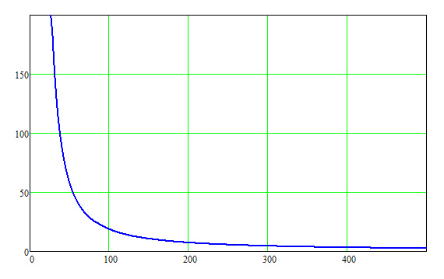
 | Расстояние от центра взрыва, м
Рисунок 13 – Зависимость величины избыточного давления ударной волны взрыва облака ТВС от расстояния.

Тепловое излучение пожара разлива, кВт/м² | 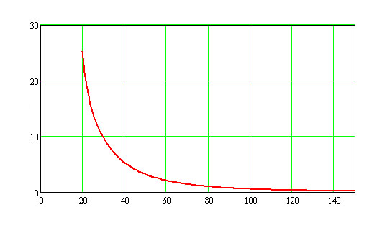
 | Расстояние от места разрушения ж/д цистерны, м
Рисунок 14 – Зависимость величины теплового излучения пожара разлива от расстояния.

Зоны возможных сильных разрушений, границы которых определяются величиной избыточного давления 50 кПа, составляют 54,2 м.
Зависимость степени риска от расстояния при возможных ЧС при транспортировке нефтепродуктов приведена на рисунке 15.

Возможные поражающие факторы, вызванные ЧС при транспортировке бензина | График зависимости риска гибели людей от расстояния  (от места аварии транспортного средства, перевозящего бензин)
Ударная волна взрыва облака паровоздушной смеси (возможная частота реализации ЧС 1,6*10⁻⁶ год⁻¹)
  Индивидуальный риск гибели людей, 1/год | 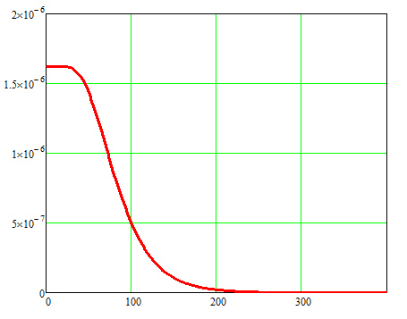
   | Расстояние от места аварии ж/д цистерны с бензином, м
Тепловое излучение пожара разлива (возможная частота реализации ЧС 3,78*10⁻⁶ год⁻¹)
  Индивидуальный риск гибели людей, 1/год | 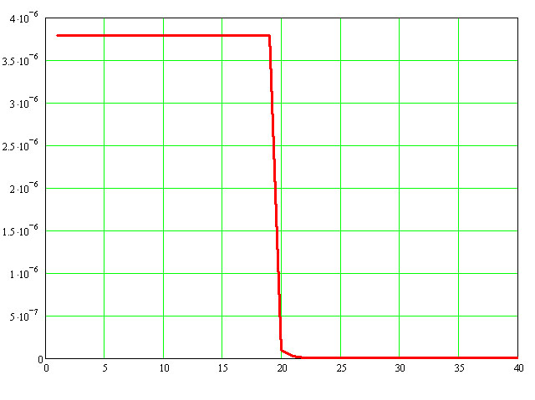
   | Расстояние от места аварии ж/д цистерны с бензином, м
Рисунок 15 - Зависимость степени риска от расстояния при возможных ЧС при транспортировке нефтепродуктов (бензина) железнодорожным транспортом.
Результаты расчета поражающих факторов возможных взрыва ТВС, огненного шара и пожара разлива при разрушении ж/д цистерны с СУГ приведены на рисунках 16-18 и в таблице 8.
В зависимости от места возможной аварии количество пораженных людей может составить от 1 до 10 человек.
Таблица 8 – Границы зон действия поражающих факторов взрыва, огненного шара и пожара разлива при разрушении ж/д цистерны с СУГ вместимостью 35,25 т.
Показатели | Избыточное давление взрыва облака ТВС | Тепловое излучение огненного шара | Тепловое излучение пожара пролива
Максимальное количество опасного вещества, участвующего в аварии с учетом 90% заполнения цистерны, т | 35,25 | 35,25 | 35,25
Максимальное количество опасного вещества, участвующего в создании поражающих факторов, т | 35,25 | 21,15 | 35,25
Граница зоны (м), с избыточным давлением:
ΔР=320 кПа | 50,0 | – | –
ΔР=160 кПа | 68,4 | – | –
ΔР=128 кПа | 76,1 | – | –
ΔР=96 кПа | 87,8 | – | –
ΔР=80 кПа | 96,4 | – | –
ΔР=64 кПа | 108,5 | – | –
ΔР=48 кПа | 127,2 | – | –
ΔР=32 кПа | 161,6 | – | –
ΔР=16 кПа | 254,0 | – | –
ΔР=5 кПа (зона расстекления) | 622 | – | –
Эффективный диаметр "огненного шара", м |  | 138,4
Высота центра "огненного шара", м |  | 69,2
Время существования "огненного шара", с |  | 18,8
Максимальная площадь пожара разлива, м² | – | – | 1332
Радиус разлива, м | – | – | 20,6
Возгорание древесины через 10 мин (q=14 кВт/м²): | – | 227 | 45,0
Появление ожогов 1-й степени через 15-20 с, 2-й степени через 30-40 с (q=7 кВт/м²): | – | 300 | 62,4
Безопасно для человека в брезентовой одежде (q=4,2 кВт/м²): | – | 360,6 | 77,5
Без негативных последствий в течение длительного времени (q=1,4 кВт/м²): | – | 519,0 | 117,7

Избыточное давление взрыва облака ТВС, кПа
Расстояние от центра взрыва, м
Рисунок 16 – Зависимость величины избыточного давления ударной волны взрыва облака ТВС от расстояния.

Тепловое излучение огненного шара, кВт/м² | 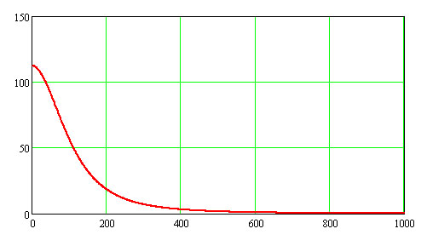
 | Расстояние от центра огненного шара, м
Рисунок 17 – Зависимость величины теплового излучения огненного шара от расстояния.

Тепловое излучение пожара разлива, кВт/м² | 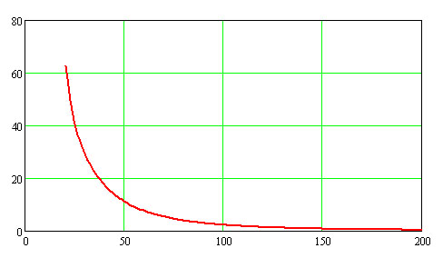
 | Расстояние от места разрушения ж/д цистерны, м
Рисунок 18 – Зависимость величины теплового излучения пожара разлива от расстояния.
Зоны возможных сильных разрушений, границы которых определяются величиной избыточного давления 50 кПа, составляют 124,3 м.
Зависимость степени риска от расстояния при возможных ЧС при транспортировке СУГ приведена на рисунке 19.
Возможные поражающие факторы, вызванные ЧС при транспортировке СУГ | График зависимости риска гибели людей от расстояния  (от места аварии транспортного средства, перевозящего СУГ)
Ударная волна взрыва облака паровоздушной смеси (возможная частота реализации ЧС 4,3*10⁻⁶ год⁻¹)
  Индивидуальный риск гибели людей, 1/год | 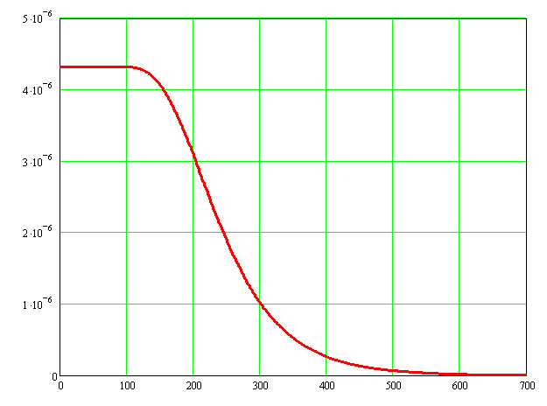
   | Расстояние от места аварии ж/д цистерны с СУГ, м
Тепловое излучение "огненного шара" (возможная частота реализации ЧС 4,3*10⁻⁶ год⁻¹)
  Индивидуальный риск гибели людей, 1/год | 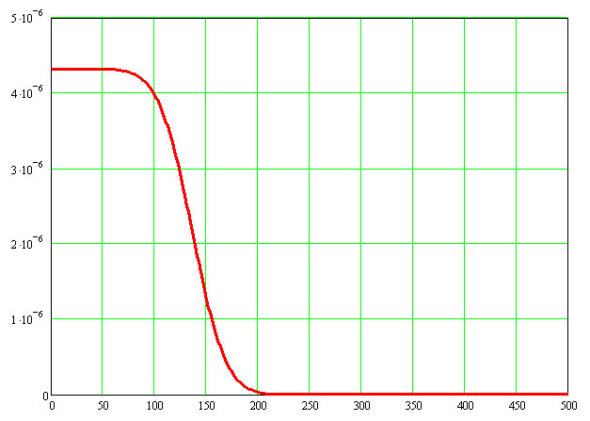
   | Расстояние от места аварии ж/д цистерны с СУГ, м
Тепловое излучение пожара разлива (возможная частота реализации ЧС 2,16*10⁻⁶ год⁻¹)
  Индивидуальный риск гибели людей, 1/год | 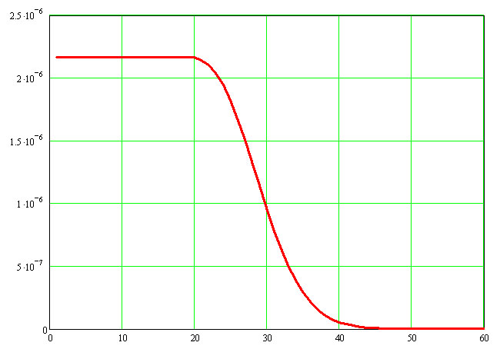
   | Расстояние от места аварии ж/д цистерны с СУГ, м
Рисунок 19 - Зависимость степени риска от расстояния при возможных ЧС при транспортировке СУГ.

Распределение потенциального (территориального) риска гибели людей при авариях на участке железнодорожной магистрали Лиски-Острогожск-Валуйки, проходящем вдоль восточной границы Коротоякского сельского поселения, показано на схеме «Границы территорий, подверженных риску возникновения чрезвычайных ситуаций природного и техногенного характера».
    - Анализ возможных последствий аварий на газопроводах
      - Прогноз масштабов зон поражения при авариях на магистральном газопроводе
По территории Коротоякского сельского поселения Острогожского муниципального района проходят следующие магистральные газопроводы:
- магистральный газопровод «Краснодарский край – Серпухов», 2 нитки) (Ду 1020 мм, Р_{раб} 55 кгс/см²);
- магистральный газопровод «Шебелинка – Острогожск» (Ду 1020 мм, Р_{раб} 55 кгс/см²);
- магистральный газопровод «Острогожск – Шебелинка» (Ду 1220 мм, Р_{раб} 55 кгс/см²);
- магистральный газопровод «Ставрополь – Москва», 2 нитки (Ду 1020 мм, 820 мм, Р_{раб} 55 кгс/см²);
- «Средняя Азия – Центр» (3-я очередь) – САЦ-III (Ду 1220 мм, Р_{раб} 55 кгс/см²);
- «Средняя Азия – Центр» (4-я очередь) – САЦ-IV-1, САЦ-IV-2 (Ду 1220 мм, Р_{раб} 55 кгс/см²);
- газопровод-отвод на г. Губкин (Ду 720 мм, Р_{раб} 55 кгс/см²);
- газопровод-отвод на ОЭМК (Ду 1020 мм, Р_{раб} 55 кгс/см²);
- магистральный газопровод «Острогожск – Белоусово» (Ду 1000 мм, Р_{раб} 55 кгс/см²);
- магистральный газопровод «Елец - Северо – Ставропольское ПХГ» (Ду 1220 мм, Р_{раб} 55 кгс/см²);
- газопровод-отвод на г. Лиски (Ду 426 мм, Р_{раб} 55 кгс/см²);
- газопровод-отвод на с. Коротояк (Ду 426 мм, Р_{раб} 55 кгс/см²).
Аварии на магистральных трубопроводах являются причиной возникновения большей части чрезвычайных ситуаций регионального масштаба. Основным фактором опасности трубопроводных магистралей является сосредоточение и транспортировка большого количества взрывоопасных продуктов. По своей специфике газопроводы и расположенные на них инженерные сооружения относятся к потенциально опасным объектам. Доля газопроводов с возрастом более 20 лет составляет около 75%.
Для определения оперативного прогнозирования и размеров зон действия основных поражающих факторов при возможных авариях на магистральном газопроводе, проходящем по территории Коротоякского сельского поселения Острогожского муниципального района, использовались методики из «Руководства по оценке пожарного риска для промышленных предприятий».
В зависимости от класса магистрального трубопровода, рабочее давление газа Р_{г} может составлять: для газопроводов высокого давления – от 2,5 МПа; среднего давления - от 1,2 до 2,5 МПа; низкого давления - до 1,2 МПа. Диаметр газопровода может быть от 150 до 1420 мм.
Расчеты последствий возможных взрывов для аварий на магистральных газопроводах, проходящих по территории Коротоякского сельского поселения Острогожского муниципального района, проводились применительно к следующим характеристикам газопровода (для максимальных значений параметров):
- рабочее давление газа Р_{г}=5,5 МПа;
- диаметр газопровода Ду 1220 мм;
- максимально возможная температура транспортируемого газа Т = 15 ⁰С.
Расчеты показывают, что при аварийных ситуациях со взрывом природного газа для магистрального газопровода максимальное избыточное давление воздушной ударной волны составит 20,66 кПа. График изменения величины избыточного давления взрыва газовоздушной смеси от расстояния приведен на рисунке 20.
Избыточное давление взрыва облака ТВС, Па | 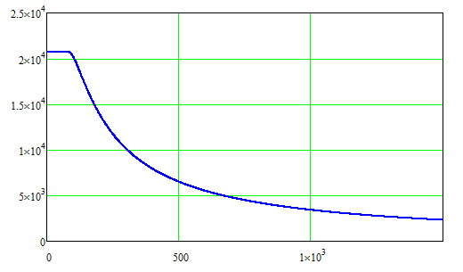
 | Расстояние от центра взрыва, м
Рисунок 20 - График изменения величины избыточного давления взрыва газовоздушной смеси от расстояния.

Возможные последствия воздействия на человека воздушной ударной волны взрыва в открытом или закрытом пространстве (детерминированный критерий поражения ударной волной) приведены в таблице 9.
Таблица 9 – Возможные последствия воздействия воздушной ударной волны на человека
Последствия воздействия ударной волны | Избыточное давление  Δp, кПа
в зданиях:
Люди, находящиеся в неукрепленных зданиях, погибнут в результате прямого поражения ударной волны, под развалинами зданий или вследствие удара о твердые предметы | 190
Люди, находящиеся в неукрепленных зданиях, либо погибнут, либо получат серьезные повреждения в результате действия взрывной волны либо при обрушении здания или перемещении тела взрывной волной | 69-76
Люди, находящиеся в неукрепленных зданиях, либо погибнут или получат повреждения барабанных перепонок и легких под действием взрывной волны либо будут поражены осколками и развалинами здания | 55
Обслуживающий персонал получит серьезные повреждения с возможным летальным исходом в результате поражения осколками, развалинами здания, горящими предметами и т.п. Вероятность разрыва барабанных перепонок – 10% | 24
Возможны временная потеря слуха или травмы в результате вторичных эффектов взрывной волны, таких как обрушение зданий, и третичного эффекта переноса тела. Летальный исход или серьезные повреждения от прямого воздействия взрывной волны маловероятны. | 16
Отсутствие летального исхода или серьезных повреждений. Возможны травмы, связанные с разрушением стекол и повреждением стен здания | 5,9-8,3
Порог выживания незащищенных людей (при меньшим значениям смертельные поражения людей маловероятны) | 65,9
на открытой местности:
Смертельные травмы | 100
Тяжелые травмы (контузии) | 60-100
Средние поражения (кровотечения, вывихи, сотрясения мозга) | 40-60
Легкие поражения (ушибы, потеря слуха) | 10-40
Безопасно | менее 5

Таким образом, результаты расчетов показывают, что возникающая при разрушениях магистральных газопроводов и взрывах ГВС ударная волна не представляет прямой угрозы для жизни человека, оказавшегося даже в непосредственной близости (>30 м) от центра разрыва, и не способна вызвать какие-либо повреждения зданий и сооружений, расположенных за пределами соответствующих нормативных разрывов.
При разгерметизации подземных участков магистральных газопроводов также возможно факельное горение (образование горящей струи в условиях мгновенного воспламенения утечки газа) в искусственно созданном котловане (при ведении земляных работ).
Согласно методическим указаниям по проведению анализа риска для опасных производственных объектов газотранспортных предприятий ОАО «ГАЗПРОМ» (СТО РД Газпром 39-1.10-084-2003), для экспертной оценки потенциальных масштабов термического воздействия пожаров на газопроводах на человека и окружающую среду, рекомендованы к использованию результаты экспериментов фирмы «Бритиш Газ», показанные на рисунке 21 в виде зависимости критического расстояния (L_{кр}) от диаметра трубопровода и рабочего давления. Величина L_{кр} представляет при этом радиус круга, на границе которого радиационный тепловой поток от пожара на поверхности земли составляет 32 кВт/м2. Эта величина соответствует вероятности термического поражения человека, равной единице, при экспозиции в 30-40 сек.
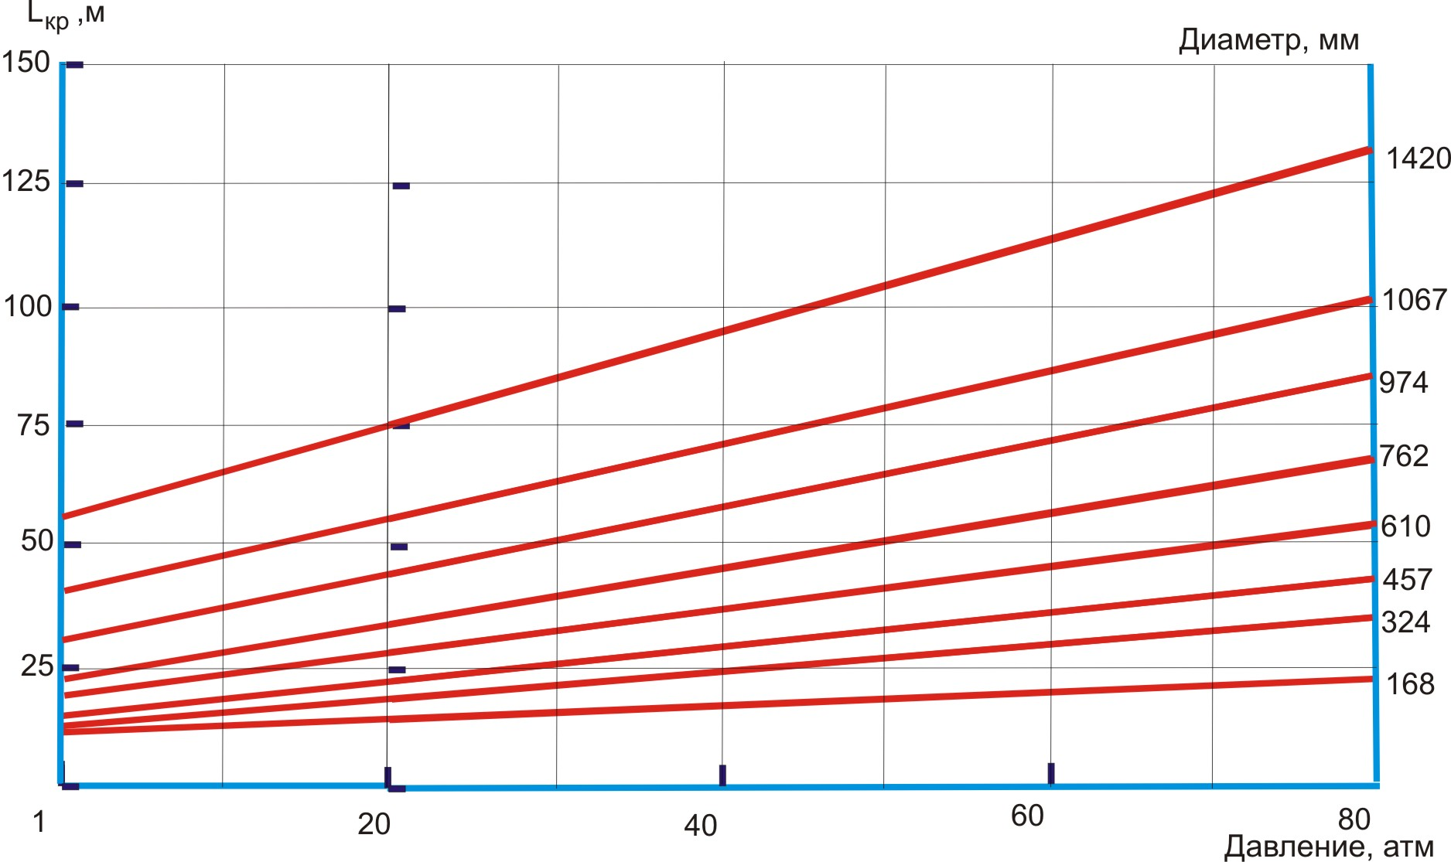
Рисунок 21 – Влияние технологических параметров газопроводов на размеры зон абсолютного термического поражения («Бритиш Газ»).

Таким образом, для магистральных газопроводов диаметром 1220 мм («Елец – Новопсков – Северо – Ставропольское ПХГ», САЦ-III, САЦ-IV-1, САЦ-IV-2, «Острогожск-Шебелинка») критическое расстояние при факельном горении составит около 95 м, для магистральных газопроводов диаметром 1000 мм («Краснодарский край – Серпухов», «Острогожск – Белоусово», газопровод – отвод на ОЭМК, «Ставрополь-Москва») – около 80 м, для магистральных газопроводов диаметром 820 мм («Ставрополь-Москва») – около 62 м; для газопровода-отвода на г. Губкин (Ду 720 мм, Р_{г}=5,5 МПа) – около 55 м, для газопроводов-отводов на г. Лиски, с. Коротояк (Ду 426 мм, Р_{г}=5,5 МПа) – 32 м.
Факельное горение может привести к воздействию теплового излучения факела на людей, сооружения и строения, расположенные в непосредственной близости от места аварии.
Степень аварийности на магистральном газопроводе принимается равной 3×10⁻⁴ 1/(км×год). Тогда индивидуальный риск гибели людей при разрушении газопровода и возникновении факельного горения составит:
- для магистрального газопроводова «Елец – Новопсков – Северо – Ставропольское ПХГ», САЦ-III, САЦ-IV-1, САЦ-IV-2, «Острогожск-Шебелинка» – 1,65*10⁻⁶ на расстоянии 95 м от трассы газопровода;
- для магистральных газопроводов «Краснодарский край – Серпухов», «Острогожск – Белоусово», газопровод – отвод на ОЭМК, «Ставрополь-Москва» – 1,39*10⁻⁶ на расстоянии 80 м от трассы газопровода;
- для магистрального газопровода «Ставрополь-Москва», газопровода-отвода на г. Губкин – 1,0*10⁻⁶ на расстоянии 62 м от трассы газопровода;
- для газопровода-отвода на г. Губкин – 9,6*10⁻⁶ на расстоянии 55 м от трассы газопровода;
- для газопроводов-отводов на г. Лиски, с. Коротояк – 5,5*10⁻⁷ на расстоянии 32 м от трассы газопровода.
      - Прогноз масштабов зон поражения при авариях на объектах системы газораспределения
В настоящее время газоснабжение Коротоякского сельского поселения развивается на базе природного газа через ГРС Коротояк от магистрального газопровода — отвода на с. Коротояк, через магистральный газопровод — отвод на г. Лиски.
Природный газ давлением 0,6 Мпа подается в поселение от существующей ГРС «Коротояк».
Распределение газа по поселению осуществляется по 3-х ступенчатой схеме:
  - I-я ступень — газопровод высокого давления II - ой категории Р ≤ 0,6 МПа;
  - II-я ступень — газопровод среднего давления Р ≤ 0,3 МПа;
  - II-я ступень — газопровод низкого давления Р ≤ 0,003 МПа.
Связь между ступенями осуществляется через газорегуляторные пункты (ГРП, ШРП). Всего в поселении насчитывается 3 ГРП и 2 ШРП. По типу прокладки газопроводы всех категорий давления делятся на подземный и надземный. Надземный тип прокладки в основном принят для газопровода низкого давления.
По данным администрации Коротоякского сельского поселения:
- газифицированных квартир в поселении: природным газом — 1800 шт.;
- природным газом газифицировано 98 % квартир от общего количества;
- общая протяженность газопроводов составляет 57,39 км, в том числе:
высокого давления — 1,64 км;
среднего давления — 1,64 км;
низкого давления — 54,1 км;
Направления использования газа:
- На хозяйственно-бытовые нужды населения;
- В качестве энергоносителя для теплоисточников.
При разгерметизации распределительного газопровода чаще всего происходит истечение природного газа в атмосферу с последующим рассеянием. При разгерметизации наземных участков газопроводов так же возможно факельное горение (образование горящей струи в условиях мгновенного воспламенения утечки газа). Причем факельное горение также наблюдается при истечении из подземного газопровода в искусственно созданном котловане (при ведении земляных работ). Кроме того, при утечке газа из подземного участка газопровода возможно проникновение вещества через грунт над трубой с последующим воспламенением и образованием колышущегося пламени (слабого источника теплового излучения, возникающего при воспламенении и фильтрации газа через грунт над телом трубы, и способного служить источником зажигания). При аварии на территории населенного пункта может произойти проникновение природного газа в помещения зданий, в результате чего возможно образование взрыво- и пожароопасной газовоздушной смеси, которая при наличии источника зажигания способна к взрыву (повышению давления в помещении за счет сгорания горючей смеси), приводящему к разрушению зданий и травмированию людей.
На открытых участках распределительных газопроводов наибольшую опасность представляет факельное горение газа, исходящего через аварийное отверстие газопровода высокого давления.
Оценка опасного воздействия поражающих факторов факельного горения газа при разгерметизации распределительного газопровода высокого давления проводилась в соответствии с алгоритмом количественной оценки риска распределительного газопровода, разработанным специалистами ОАО "Газпром".
В качестве исходных данных принято:
- рабочее давление в газопроводе 600 кПа;
- температура продукта внутри газопровода 15 ºС;
- глубина заложения подземного газопровода – 1 м.
Результаты расчетов показывают, что при аварийной разгерметизации наземной части газопровода высокого давления возможно образование факельного горения истекаемого газа, при этом длина факела может достигать 57,6 м при гильотинном разрушении газопровода и 6,7 м при образовании свища или трещины диаметром 15 мм.
При разрушении подземного газопровода высокого давления длина факела может достигать 14 м.
Факельное горение может привести к воздействию теплового излучения факела на людей, сооружения и строения, расположенные в непосредственной близости от места аварии.

Основные результаты анализа возможных последствий воздействия чрезвычайных ситуаций природного характера

Классификация опасных природных явлений
Источниками природной опасности на рассматриваемой территории являются части литосферы, гидросферы или атмосферы, в которых протекают различные природные процессы и возможно возникновение опасных природных явлении, т. е. природных явлений с уровнями воздействий, оказывающими негативное влияние на жизнедеятельность людей и состояние объектов техносферы. Природное явление - это результат протекания природных процессов. Число видов опасных природных явлений, с одной стороны, снижается по мере приспособления к ним технологий природопользования, повышения защищенности людей от действия неблагоприятных факторов, а с другом стороны, увеличивается в результате антропогенного воздействия на природную среду, по мере усложнения хозяйства, появления значимых для жизнедеятельности человека индустриальных технологий, являющихся более уязвимыми к помехам.
По виду природные явления классифицируются на:
- геофизические - землетрясения, извержения вулканов;
- геологические - оползни, сели, обвалы, осыпи, лавины, склоновый смыв, просадка лессовых пород, просадка (провал) земной поверхности в результате карста, абразия, эрозия, курумы, пыльные бури;
- морские гидрологические - тропические циклоны (тайфуны), цунами, сильное волнение (5 баллов и более), сильный тягу и в портах, ранний ледовый покров и припай, напор льдов, интенсивный дрейф льдов, непроходимый лед, обледенение судов и портовых сооружений, отрыв прибрежных льдов;
- гидрологические - высокие уровни воды, половодье, дождевые паводки, заторы и зажоры, ветровые нагоны, низкие уровни волы ранний ледостав и появление льда на судоходных водоемах и реках;
- гидрогеологические - низкие уровни грунтовых вод высокие уровни грунтовых вод;
- метеорологические - бури, ураганы, смерчи, шквалы, вертикальные вихри, крупный град, сильный дождь (ливень), сильный снегопад, сильный гололед, сильный мороз, сильная метель, сильная жара, сильный туман, засуха, суховей, заморозки;
- природные пожары - лесные пожары, пожары степных и хлебных массивов, торфяные пожары, подземные пожары горючих ископаемых.

Опасные ситуации природного характера на территории Коротоякского сельского поселения
Геофизические опасные явления
В соответствии с картами общего сейсмического районирования Российской Федерации ОСР-97 /25/ на территории Воронежской области могут происходить 5-и балльные землетрясения по шкале MSK с частотой реализации 1 раз в 500 лет (2·10⁻³ 1/год) и 6-и балльные по шкале MSK с частотой реализации 1 раз в 5 тысяч лет (2·10⁻⁴ 1/год). Для территории Коротоякского сельского поселения уровень опасности землетрясений составляет 1 балл.
Геологические опасные явления. На территории выявлен комплекс экзогенных геологических процессов: овражная и балочная эрозия, процессы заболачивания, оползнеобразование, возможно развитие карстовых процессов.
Территория Коротоякского сельского поселения подвержена развитию овражной эрозии средней интенсивности (коэффициент овражности 0,01-0,05). Овражная эрозия приурочена к склонам водоразделов и речных террас, сложенных легко размываемыми горными породами.
Также на территории поселения возможно развитие карстовых процессов.
Просадочные процессы распространены на поверхности плоских водоразделов и аллювиальных террас в пределах развития покровных лессовидных суглинков. Просадочные формы представлены степными блюдцами.
Болота и процессы заболачивания на территории развиты в поймах рек и на участках низких террас.
Гидрологические опасные явления
Поверхностные воды представлены водными объектами, относящиеся к бассейну средней части р.Дон. По территории поселения протекают реки Дон, Потудань и Тихая Сосна. Также по территории протекает несколько безымянных водотоков, местами пересыхающих.
Зона затопления прибрежных территорий речными паводками повторяемостью один раз в 100 лет является неблагоприятной для градостроительного освоения без проведения дорогостоящих мероприятий по инженерной подготовке территории (подсыпка, гидронамыв, дренаж, берегоукрепление).
На территории Коротоякского сельского поселения имеются территории, подверженные затоплению паводком 1% обеспеченности. Зоны возможного затопления территории поселения в период весеннего половодья показаны на картах (схемах) «Зоны действия поражающих факторов возможных аварий на потенциально опасных объектах и транспортных коммуникациях Острогожского муниципального района Воронежской области» и «Границы территорий, подверженных риску возникновения чрезвычайных ситуаций природного и техногенного характера».
Метеорологические опасные явления
Территория Коротоякского сельского поселения относится к районам с опасно высокими температурами воздуха летом, где число дней в году с максимальной температурой, превышающей +30^{о}С больше или равно пяти.
Среднее число дней с температурой на 20 ^{о}С выше средней июльской составляет более 1 в год (очень высокий риск). При этом максимальная температура в летний период зафиксирована равной +38^{о}С. Максимальная непрерывная продолжительность периода высоких значений температуры воздуха (30 ^{о}С и выше) составляет 12 часов.
Степень опасности экстремально высоких температур воздуха составляет 1 балл.
Среднее число дней с температурой на 20^{о}С ниже средней январской составляет более 1 в год (очень высокий риск). Степень опасности экстремально низких температур воздуха составляет 1 балл. Абсолютная минимальная температура отмечалась равной -38^{о}С.
Территория Коротоякского сельского поселения относится к районам, для которых максимальное суточное количество осадков, превышающее 50 мм/сутки, возможно с интенсивностью 1 раз в 10 лет.
Возникновение ветров со скоростью равной или превышающей 20 м/сек возможно не реже 1 раза в 10 лет. Повторяемость ветров со скоростью более 35 м/с возможна реже 1 раза в 100 лет. Степень опасности сильных ветров составляет 3 балла.
Для территории Коротоякского сельского поселения опасность гололедно-изморозных явлений составляет 2 балла. Толщина гололедной стенки, возможная 1 раз в 5 лет, составит 10 мм (средний риск). Указанные данные приведены для провода, расположенного на высоте 10 м, толщиной 1 см. Плотность гололеда приведена к 0,9 г/см³.
Повторяемость интенсивных осадков (20 мм и более в сутки) в Коротоякском сельском поселении составляет более 1 раза в год (очень высокий риск). Степень опасности сильных дождей составляет 2 балла.
На рассматриваемой территории снегопады с интенсивностью 20 мм в сутки встречаются более 1 раза в год (очень высокий риск). Степень опасности сильных снегопадов составляет 1 балл.
Для рассматриваемого региона среднее многолетнее число дней с сильным туманом (видимость менее 100 м) составляет более 1 в год (очень высокий риск).
Степень опасности сильных туманов составляет 1 балл.
Выпадения губительного града (диаметром 20 мм и более) менее 1 дня в год соответствует 1 баллу опасности. Среднее многолетнее число дней с градом (диаметром 20 мм и более) составляет 0,5-1,5 в год (низкий риск).
Степень опасности гроз и градобитий для рассматриваемого региона составляет 3 балла.
Для рассматриваемого региона снеговые нагрузки до 1 кПа возможны 1 раз в два года.
Для рассматриваемого региона повторяемость метелей составляет более 1 раза в год (очень высокий риск). Степень опасности метелей - 3 балла.

Инженерная подготовка территории

Противооползневые и противообвальные сооружения и мероприятия
В населенных пунктах, расположенных на территориях, подверженных оползневым и обвальным процессам, следует применять следующие мероприятия, направленные на предотвращение и стабилизацию этих процессов:
- изменение рельефа склона в целях повышения его устойчивости;
- регулирование стока поверхностных вод с помощью вертикальной планировки территории и устройства системы поверхностного водоотвода;
- предотвращение инфильтрации воды в грунт и эрозионных процессов;
- искусственное понижение уровня подземных вод;
- агролесомелиорация;
- закрепление грунтов (в том числе армированием);
- устройство удерживающих сооружений;
- террасирование склонов;
- прочие мероприятия (регулирование тепловых процессов с помощью теплозащитных устройств и покрытий, защита от вредного влияния процессов промерзания и оттаивания, установление охранных зон и т.д.).
Если применение мероприятий и сооружений активной защиты полностью не исключает возможность образования оползней и обвалов, а также в случае технической невозможности или нецелесообразности активной защиты, следует предусматривать мероприятия пассивной защиты (приспособление защищаемых сооружений к обтеканию их оползнем, улавливающие сооружения и устройства, противообвальные галереи и др.).
При проектировании противооползневых и противообвальных сооружений и мероприятий на берегах водоемов и водотоков необходимо дополнительно соблюдать требования к берегозащитным сооружениям.
При выборе защитных мероприятий и сооружений и их комплексов следует учитывать виды возможных деформаций склона (откоса), уровень ответственности защищаемых объектов, их конструктивные и эксплуатационные особенности.

Противокарстовые мероприятия
Противокарстовые мероприятия следует предусматривать при проектировании зданий и сооружений на территориях, в геологическом строении которых присутствуют растворимые горные породы (известняки, доломиты, мел, обломочные грунты с карбонатным цементом, гипсы, ангидриты, каменная соль) и имеются карстовые проявления на поверхности (воронки, котловины, карстово-эрозионные овраги и др.) и (или) в глубине грунтового массива (разуплотнения грунтов, полости, пещеры и др.).
Для инженерной защиты зданий и сооружений от карста применяют следующие мероприятия или их сочетания:
- планировочные;
- водозащитные и противофильтрационные;
- геотехнические (укрепление оснований);
- конструктивные (отдельно или в комплексе с геотехническими);
- технологические;
- эксплуатационные (мониторинг состояния грунтов, деформаций зданий и сооружений).
Противокарстовые мероприятия должны:
- предотвращать активизацию, а при необходимости и снижать активность карстовых и карстово-суффозионных процессов;
- исключать или уменьшать в необходимой степени карстовые и карстово-суффозионные деформации грунтовых толщ;
- предотвращать повышенную фильтрацию и прорывы воды из карстовых полостей в подземные помещения и горные выработки;
- обеспечивать возможность нормальной эксплуатации территорий, зданий, сооружений, подземных помещений и горных выработок при допущенных карстовых проявлениях.
Противокарстовые мероприятия следует выбирать в зависимости от характера выявленных и прогнозируемых карстовых проявлений, вида карстующихся пород, условий их залегания и требований, определяемых особенностями проектируемой защиты и защищаемых территорий и сооружений.
Планировочные мероприятия должны обеспечивать рациональное использование закарстованных территорий и оптимизацию затрат на противокарстовую защиту. Они должны учитывать перспективу развития данного района и влияние противокарстовой защиты на условия развития карста.
Водозащитные и противофильтрационные противокарстовые мероприятия обеспечивают предотвращение опасной активизации карста и связанных с ней суффозионных и провальных явлений под влиянием техногенных изменений гидрогеологических условий в период строительства и эксплуатации зданий и сооружений.
Основным принципом проектирования водозащитных мероприятий является максимальное сокращение инфильтрации поверхностных, промышленных и хозяйственно-бытовых вод в грунт.
К водозащитным мероприятиям относятся:
- тщательная вертикальная планировка земной поверхности и устройство надежной дождевой канализации с отводом вод за пределы застраиваемых участков;
- мероприятия по борьбе с утечками промышленных и хозяйственно-бытовых вод, в особенности агрессивных;
- недопущение скопления поверхностных вод в котлованах и на площадках в период строительства, строгий контроль за качеством работ по гидроизоляции, укладке водонесущих коммуникаций и продуктопроводов, засыпке пазух котлованов.
Следует ограничивать распространение влияния водохранилищ, подземных водозаборов и других водопонизительных и подпорных гидротехнических сооружений и установок на застроенные и застраиваемые территории.
При проектировании водохранилищ, водоемов, каналов, шламохранилищ, систем водоснабжения и канализации, дренажей, водоотлива из котлованов и др. должны учитываться гидрологические и гидрогеологические особенности карста. При необходимости применяют противофильтрационные завесы и экраны, регулирование режима работы гидротехнических сооружений и установок и т.д.

Сооружения и мероприятия для защиты от подтопления
При необходимости инженерной защиты от подтопления следует предусматривать комплекс мероприятий, обеспечивающих предотвращение подтопления территорий и отдельных объектов в зависимости от требований строительства, функционального использования и особенностей эксплуатации, охраны окружающей среды и/или устранения отрицательных воздействий подтопления.
Защита от подтопления должна включать в себя:
- локальную защиту зданий, сооружений, грунтов оснований и защиту застроенной территории в целом;
- водоотведение;
- утилизацию (при необходимости очистки) дренажных вод;
- систему мониторинга за режимом подземных и поверхностных вод, за расходами (утечками) и напорами в водонесущих коммуникациях, за деформациями оснований, зданий и сооружений, а также за работой сооружений инженерной защиты.
Локальная система инженерной защиты, направленная на защиту отдельных зданий и сооружений, включает в себя дренажи, противофильтрационные завесы и экраны.
Территориальная система, обеспечивающая общую защиту застроенной территории (участка), включает в себя перехватывающие дренажи, противофильтрационные завесы, вертикальную планировку территории с организацией поверхностного стока, прочистку открытых водотоков и других элементов естественного дренирования, дождевую канализацию и регулирование режима водных объектов.
На территории населенных пунктов с высоким стоянием грунтовых вод, на заболоченных участках следует предусматривать понижение уровня грунтовых вод в зоне капитальной застройки путем устройства закрытых дренажей. На территории усадебной застройки населенных пунктов и на территориях стадионов, парков и других озелененных территорий общего пользования допускается открытая осушительная сеть.
Указанные мероприятия должны обеспечивать понижение уровня грунтовых вод на территории: капитальной застройки - не менее 2 м от проектной отметки поверхности: стадионов, парков, скверов и других зеленых насаждений - не менее 1 м.
На участках залегания торфа, подлежащих застройке, наряду с понижением уровня грунтовых вод следует предусматривать пригрузку их поверхности минеральными грунтами, а при соответствующем обосновании допускается выторфовывание. Толщина слоя пригрузки минеральными грунтами устанавливается с учетом последующей осадки торфа и обеспечения необходимого уклона территории для устройства поверхностного стока.
На территории микрорайонов минимальную толщину слоя минеральных грунтов следует принимать равной 1 м, на проезжих частях улиц толщина слоя минеральных грунтов должна быть установлена в зависимости от интенсивности движения транспорта.
Система инженерной защиты от подтопления является территориально единой, объединяющей все локальные системы отдельных участков и объектов.

Сооружения и мероприятия для защиты от затопления
В качестве основных средств инженерной защиты от затопления кроме обвалования, искусственного повышения поверхности территории следует предусматривать руслорегулирующие сооружения и сооружения по регулированию и отводу поверхностного стока, дренажные системы и другие сооружения инженерной защиты.
В состав проекта инженерной защиты территории следует включать организационно-технические мероприятия, предусматривающие пропуск весеннего половодья и дождевых паводков.
Инженерная защита осваиваемых территорий должна предусматривать образование единой системы территориальных и локальных сооружений и мероприятий.
При устройстве инженерной защиты от затопления следует определять целесообразность и возможность одновременного использования сооружений и систем инженерной защиты в целях улучшения водообеспечения и водоснабжения, эксплуатации промышленных и коммунальных объектов, а также в интересах энергетики, транспорта, сельского, лесного, рыбного и охотничьего хозяйств, мелиорации, рекреации и охраны природы, предусматривая в проектах возможность создания вариантов сооружений инженерной защиты многофункционального назначения.

Мероприятия для защиты от морозного пучения грунтов
Инженерная защита от морозного (криогенного) пучения грунтов необходима для легких малоэтажных зданий и сооружений, линейных сооружений и коммуникаций (трубопроводов, ЛЭП, дорог, линий связи и др.).
Противопучинные мероприятия подразделяют на следующие виды:
- инженерно-мелиоративные (тепломелиорация и гидромелиорация);
- конструктивные;
- физико-химические (засоление, гидрофобизация грунтов и др.);
- комбинированные.
Тепломелиоративные мероприятия предусматривают теплоизоляцию фундамента, прокладку вблизи фундамента по наружному периметру подземных коммуникаций, выделяющих в грунт тепло.
Гидромелиоративные мероприятия предусматривают понижение уровня грунтовых вод, осушение грунтов в пределах сезонно-мерзлого слоя и предохранение грунтов от насыщения поверхности атмосферными и производственными водами, использование открытых и закрытых дренажных систем (в соответствии с требованиями регионального норматива градостроительного проектирования "Производственные территории населенных пунктов Воронежской области").
Конструктивные противопучинные мероприятия предусматривают повышение эффективности работы конструкций фундаментов и сооружений в пучиноопасных грунтах и предназначаются для снижения усилий, выпучивающих фундамент, приспособления фундаментов и наземной части сооружения к неравномерным деформациям пучинистых грунтов.
Физико-химические противопучинные мероприятия предусматривают специальную обработку грунта вяжущими и стабилизирующими веществами.
При необходимости следует предусматривать мониторинг для обеспечения надежности и эффективности применяемых мероприятий. Следует проводить наблюдения за влажностью, режимом промерзания грунта, пучением и деформацией сооружений в предзимний период и в конце зимнего периода. Состав и режим наблюдений определяют в зависимости от сложности инженерно-геокриологических условий, типов применяемых фундаментов и потенциальной опасности процессов морозного пучения на осваиваемой территории.

Оповещение в случае чрезвычайной ситуации
Одним из главных мероприятий по защите населения от чрезвычайных ситуаций природного и техногенного характера является его своевременное оповещение и информирование о возникновении или угрозе возникновения какой-либо опасности.
При любом характере опасности, порядок оповещения населения предусматривает включение электрических сирен, прерывистый (завывающий) звук которых означает единый сигнал опасности «Внимание всем!». Услышав этот звук (сигнал), люди должны немедленно включить имеющиеся у них средства приема речевой информации - радиоточки, радиоприемники и телевизоры, чтобы прослушать информационные сообщения о характере и масштабах угрозы, а также рекомендации наиболее рационального способа своего поведения в создавшихся условиях.
Система оповещения Острогожского муниципального района входит в общую систему оповещения Воронежской области.
Сигналы оповещения передаются вне всякой очереди по автоматизированной системе централизованного оповещения, радио и проводным каналам Министерств и ведомств, сетям телевидения и радиовещания.
В состав системы оповещения включены стойки централизованного вызова, электрические сирены СЦО с дистанционным управлением, радиотрансляционные узлы с включением в них радиоточек, УКВ (радиовещательных) станций, передатчиков звукового сопровождения телевидения.
Оповещение населения осуществляется:
- через радиотрансляционную сеть;
- с помощью машин службы ООП, оборудованных звукоусилительными установками;
- электросиренами и громкоговорителями.
В таблице 10 приведен перечень электросирен, размещенных в Острогожском муниципальном районе
Таблица 10 - Перечень электросирен, размещенных в Острогожском муниципальном районе
№  п.п. | Количество и тип | Место установки | Адрес
1 | 1 шт. С-40 | ООО «Острогожский мелькомбинат» | Острогожский район, пос. Элеваторный, ул. Рабочая, 55
2 | 1 шт. С-40 | ГУ ПФР по Острогожскому району | г. Острогожск, ул. К. Маркса, 3а
3 | 1 шт. С-40 | ООО «Стимул» | г. Острогожск, ул. К. Маркса, 54

Организация оповещения сельских жителей, не включенных в систему централизованного оповещения, осуществляется патрульными машинами ОВД, оборудованные громкоговорящими устройствами, выделяемые по плану взаимодействия.
Для приема речевой информации у сотрудников ГИБДД устанавливается радиоприемник эфирного вещания (иной радиоприемник, если объект будет абонентом радиотрансляционной сети проводного вещания, либо телевизионный приемник).
Оповещение участников движения производится сотрудниками ГИБДД либо через радиоприемники, находящиеся в автомашинах участников дорожного движения.
Управление мероприятиями гражданской обороны организовано по местному, междугородным телефонно-телеграфным каналам связи с последующим переходом на прямые связи, радиосетях ГУ МЧС России по Воронежской области.
Технические решения по системе оповещения, принятые на территории района, отвечают требованиям совместного приказа МЧС Росси, Мининформсвязи России и Минкультуры России от 25 июля 2006 г. №422/90/376 «Об утверждении Положения о системах оповещениях населения».
При реализации технических решений по оповещению учитывались требования постановления Правительства РФ от 19.10.96 г. № 1254 в части присоединения ведомственных и выделенных сетей связи общего пользования, РД 34.48.510-87 в части создания автоматизированной производственной телефонной связи в Минэнерго России, а также решения ГКЭС России от 28.06.96 г. в части порядка организационно-технического взаимодействия операторов телефонных сетей общего пользования на территории РФ.

Проведение аварийно – спасательных работ
Аварийно-спасательные и другие неотложные работы в зонах ЧС планируется проводить с целью срочного оказания помощи населению, которое подверглось непосредственного или косвенному воздействию разрушительных и вредоносных сил природы, техногенных аварий и катастроф, а также для ограничения масштабов, локализации или ликвидации возникших при этом ЧС.
Комплексом аварийно-спасательных работ необходимо обеспечить поиск и удаление людей за пределы зон действия опасных и вредных для их жизни и здоровья факторов, оказание неотложной медицинской помощи пострадавшим и их эвакуацию в лечебные учреждения, создание для спасенных необходимых условий физиологически нормального существования человеческого организма.
Применение комплекса мероприятий по защите населения в ЧС в рамках РСЧС обеспечивается:
- организацией и осуществлением непрерывного наблюдения, контроля и прогнозирования состояния природной среды, возникновения и развития, опасных для населения природных явлений, техногенных аварий и катастроф с учетом особенностей подконтрольных территорий;
- своевременным оповещением инстанций, органов руководства и управления, а также должностных лиц об угрозе возникновения ЧС и их развитии, а также доведением до населения установленных сигналов и порядка действий в конкретно складывающейся обстановке;
- обучением населения действиям в ЧС и его психологической подготовкой;
- разработкой и осуществлением мер по жизнеобеспечению населения на случай природных и техногенных ЧС.
В соответствии с Федеральным законом № 131, статья 14, п.24, к вопросам местного значения поселения относятся создание, содержание и организация деятельности аварийно-спасательных служб и (или) аварийно-спасательных формирований на территории поселения.

Противопожарные мероприятия на территории поселения
На территории Коротоякского сельского поселения пожарную опасность представляет как горение населенных пунктов, так и горение лесов и травяного покрова.
Растительность на территории поселения представлена лесными, кустарниковыми, полукустарничковыми и травяными сообществами.
На территории поселения действует Коротоякское участковое лесничество Острогожского лесничества. По лесорастительному районированию леса относятся к южной части лесостепной зоны Среднерусской равнины. Основными лесообразующими породами являются дуб, сосна, береза и другие. В возрастной структуре лесов преобладают средневозрастные насаждения.
На территории Острогожского муниципального района пожаротушение осуществляется при помощи сил и средств подразделений пожарной охраны.
В настоящее время на территории Острогожского муниципального района имеется одна пожарная часть ПЧ-47, расположенная по адресу: г. Острогожск, ул. К.Маркса, 71.
На оснащении ПЧ-47 находятся:
пожарные автоцистерны АЦ-40 63 Б– 2 ед.;
пожарные автоцистерны АЦ-40 137 А – 2 ед.
Также имеется 1 пожарный автомобиль в Острогожском ЛПУ, 1 пожарный автомобиль в в/ч 20/115.
В соответствии с № 123-ФЗ «Технический регламент о требованиях пожарной безопасности», статьей 76 о требованиях пожарной безопасности по размещению подразделений пожарной охраны в поселениях и городских округах:
1. Дислокация подразделений пожарной охраны на территориях поселений и городских округов определяется исходя из условия, что время прибытия первого подразделения к месту вызова в городских поселениях и городских округах не должно превышать 10 минут, а в сельских поселениях - 20 минут.
2. Подразделения пожарной охраны населенных пунктов должны размещаться в зданиях пожарных депо.
Средняя скорость движения пожарного автомобиля к месту возникновения пожара может принимать значения от 25 до 45 км/ч в зависимости от состояния дорог и времени года.
В населенных пунктах, для которых время прибытия первого подразделения пожарной охраны превышает 20 минут, следует рассмотреть возможность строительства пожарного депо.
Также рекомендуется предусмотреть комплектование первичных средств пожаротушения, применяемых до прибытия пожарного расчета.
В соответствии с Федеральным законом № 131, статья 14, п.9, обеспечение первичных мер пожарной безопасности в границах населенных пунктов поселения, относятся к вопросам местного значения поселения.
В соответствии с № 123-ФЗ «Технический регламент о требованиях пожарной безопасности», статьей 63 первичные меры пожарной безопасности должны включать в себя:
1) реализацию полномочий органов местного самоуправления по решению вопросов организационно-правового, финансового, материально-технического обеспечения пожарной безопасности муниципального образования;
2) разработку и осуществление мероприятий по обеспечению пожарной безопасности муниципального образования и объектов муниципальной собственности, которые должны предусматриваться в планах и программах развития территории, обеспечение надлежащего состояния источников противопожарного водоснабжения, содержание в исправном состоянии средств обеспечения пожарной безопасности жилых и общественных зданий, находящихся в муниципальной собственности;
3) разработку и организацию выполнения муниципальных целевых программ по вопросам обеспечения пожарной безопасности;
4) разработку плана привлечения сил и средств для тушения пожаров и проведения аварийно-спасательных работ на территории муниципального образования и контроль за его выполнением;
5) установление особого противопожарного режима на территории муниципального образования, а также дополнительных требований пожарной безопасности на время его действия;
6) обеспечение беспрепятственного проезда пожарной техники к месту пожара;
7) обеспечение связи и оповещения населения о пожаре;
8) организацию обучения населения мерам пожарной безопасности и пропаганду в области пожарной безопасности, содействие распространению пожарно-технических знаний;
9) социальное и экономическое стимулирование участия граждан и организаций в добровольной пожарной охране, в том числе участия в борьбе с пожарами.
Для обеспечения пожарной безопасности в лесах, в соответствии со статьей 53 Лесного Кодекса Российской Федерации, осуществляется:
1) противопожарное обустройство лесов, в том числе строительство, реконструкция и содержание дорог противопожарного назначения, посадочных площадок для самолетов, вертолетов, используемых в целях проведения авиационных работ по охране и защите лесов, прокладка просек, противопожарных разрывов;
2) создание систем, средств предупреждения и тушения лесных пожаров (пожарные техника и оборудование, пожарное снаряжение и другие), содержание этих систем, средств, а также формирование запасов горюче-смазочных материалов на период высокой пожарной опасности;
3) мониторинг пожарной опасности в лесах;
4) разработка планов тушения лесных пожаров;
5) тушение лесных пожаров;
6) иные меры пожарной безопасности в лесах.

Лечебно-эвакуационное обеспечение
Лечебно-эвакуационное обеспечение населения в чрезвычайных ситуациях (ЛЭО в ЧС) - часть системы медицинского обеспечения, представляющая собой комплекс своевременных, последовательно проводимых мероприятий по оказанию экстренной медицинской помощи (ЭМП) пораженным в зонах ЧС в сочетании с эвакуацией их в лечебные учреждения для последующего лечения.
Практическая реализация лечебно-эвакуационных мероприятий достигается:
- созданием повсеместно необходимых чрезвычайных резервных фондов лекарственных препаратов, медикаментов и медицинского имущества:
- заблаговременной специальной подготовкой руководящего состава и формирований сил службы ЭМП (обучение, тренировка, соответствующее оснащение);
- готовностью транспорта (автомобильного, речного, авиационного, железнодорожного), предполагаемого к участию в лечебно-эвакуационных мероприятиях, и оснащение его соответствующей медицинской техникой и оборудованием;
- координацией действий всех формирований (спасательных, службы ЭМП и других медицинских учреждений), четким определением их сфер деятельности в ЧС, объемов работ, взаимодействия и подчинением единому центру руководства аварийно-спасательными работами;
- определением пунктов сбора, лечебных учреждений и готовностью их к принятию пораженных;
- взаимодействием между местными органами власти, аварийно-спасательными формированиями, милицией, войсковыми частями, лечебными учреждениями, предприятиями и организациями в зонах ЧС.
В случае чрезвычайной ситуации на территории сельского поселения, медицинская помощь населению оказывается в учреждениях здравоохранения.
В систему здравоохранения Коротоякского сельского поселения входят:
- Участковая больница (с. Коротояк, ул. Ленина, 4) на 40 койко/мест;
- Поликлиника (с. Коротояк, ул. Ф. Энгельса, 31);
- ФАП в с. Коротояк и с. Покровка;
- 3 аптеки;
- Станция скорой помощи (с. Коротояк, ул. Ленина, 4);
- Стоматологический кабинет.

Глава 3
ОГРАНИЧЕНИЕ НА РАЗМЕЩЕНИЕ НОВЫХ ОБЪЕКТОВ
Создание новых и преобразование существующих систем расселения должно проводиться с учетом существующей техногенной опасности, природно-климатических условий, а также особенностей сложившейся сети населенных мест.
Не должно допускаться размещение зданий и сооружений на земельных участках, загрязненных органическими и радиоактивными отходами, в опасных зонах отвалов породы шахт и обогатительных фабрик, оползней потоков, в зонах возможного катастрофического затопления, в сейсмоопасных районах и зонах, непосредственно прилегающих к активным разломам. В проектах планировки необходимо предусматривать ограниченное развитие потенциально опасных объектов экономики, их постепенный вывод из городов, перепрофилирование или модернизацию, обеспечивающие снижение до приемлемого уровня, создаваемого функционированием этих объектов риска поражения населения, среды его обитания и объектов экономики.
При формировании систем населенных мест необходимо обеспечить снижение пожарной опасности застроек и улучшение санитарно-гигиенических условий проживания населения. Пожаро- и взрывоопасные объекты необходимо выносить за пределы населенных пунктов. При размещении и формировании населенных пунктов и систем населенных мест надо также учитывать размещение уже существующих подобных объектов.
Населенные территории необходимо размещать с наветренной стороны (для ветров преобладающего направления) по отношению к производственным предприятиям, являющимися источниками загрязнения атмосферного воздуха, а также представляющим повышенную пожарную опасность.
Животноводческие предприятия, склады по хранению ядохимикатов, биопрепаратов, удобрений, пожаро- и взрывоопасные склады и производства, очистные сооружения располагаются с подветренной стороны по отношению к населенной территории.
Территории сельских поселений, курортные зоны и места массового отдыха размещаются выше по течению водотоков и водоемов относительно выпусков производственных и хозяйственно-бытовых вод.
При проектировании поселений необходимо предусматривать организацию по берегам водных объектов водоохранных зон. В границах водоохранных зон устанавливаются прибрежные защитные полосы, на территориях которых вводятся дополнительные ограничения хозяйственной и иной деятельности.
В соответствии с п. 15 ст 65 Федерального закона №74–ФЗ в границах водоохранных зон запрещаются:
1) использование сточных вод для удобрения почв;
2) размещение кладбищ, скотомогильников, мест захоронения отходов производства и потребления, радиоактивных, химических, взрывчатых, токсичных, отравляющих и ядовитых веществ;
3) осуществление авиационных мер по борьбе с вредителями и болезнями растений;
4) движение и стоянка транспортных средств (кроме специальных транспортных средств), за исключением их движения по дорогам и стоянки на дорогах и в специально оборудованных местах, имеющих твердое покрытие.
В соответствии с п. 17 ст 65 Федерального закона №74–ФЗ в границах прибрежных защитных полос наряду с установленными п. 15 ст.65 ограничениями запрещаются:
1) распашка земель;
2) размещение отвалов размываемых грунтов;
3) выпас сельскохозяйственных животных и организация для них летних лагерей, ванн.
В границах водоохранных зон допускаются проектирование, строительство, реконструкция, ввод в эксплуатацию, эксплуатация хозяйственных и иных объектов при условии оборудования таких объектов сооружениями, обеспечивающими охрану водных объектов от загрязнения, засорения и истощения вод в соответствии с водным законодательством (РФ от 03.06.2006 N 74-ФЗ) и законодательством в области охраны окружающей среды.
За пределами территорий городов и их зеленых зон в обособленных складских районах пригородной зоны с соблюдением санитарных, противопожарных норм осуществляется рассредоточенное размещение складов и перевалочных баз нефти и нефтепродуктов, складов взрывчатых материалов и базисных складов АХОВ.
При разработке проектов планировки населенного пункта необходимо предусматривать безопасное размещение полигонов для утилизации, обезвреживания и захоронения твердых бытовых и токсичных промышленных отходов.
Рациональное безопасное размещение объектов производственной и социальной сфер является мощным рычагом, в значительной степени позволяющим влиять на экономическую составляющую проблемы противодействия чрезвычайным ситуациям. Это происходит потому, что рациональное размещение является одним из основных методов снижения возможного ущерба от чрезвычайных ситуаций, а также способом предотвратить некоторые чрезвычайные ситуации.
Действительно, рационально размещенный объект фактически частично или полностью выводится из зоны действия поражающих факторов потенциального источника чрезвычайной ситуации. В случае реального возникновения бедствия ему или совсем не наносится ущерб, или этот ущерб и вообще последствия воздействия бывают столь незначительными, что чрезвычайная ситуация не возникает.
Таким образом, проведенное заблаговременно мероприятие по рациональному размещению оказывается экономически эффективным. Эта эффективность могла бы быть оценена величиной предотвращенного ущерба. Чаще всего этот гипотетический предотвращенный ущерб оценивают при принятии решения на выбор места размещения - новое строительство, при обосновании переноса объекта в более безопасное место и в других случаях, предшествующих практическим мерам.
Другая составляющая рационального безопасного размещения объектов - необходимость минимизации затрат на проведение мер по размещению.
Таким образом, рациональное размещение объектов экономики и социальной сферы с точки зрения их природной и техногенной безопасности, являясь важной мерой предупреждения чрезвычайных ситуаций, одновременно выполняет роль механизма, снижающего потенциальные ущербы и в определенной степени страхующего от затрат на восстановление и перенос объектов.
Территория Коротоякского сельского поселения ограниченно благоприятна для строительства в связи с развитием экзогенных геологических процессов. На этапе выбора площадки под строительство необходимы инженерно-геологические изыскания с целью выявления просадочных грунтов и карста. В большинстве случаев основанием для фундаментов зданий и сооружений будут служить покровные суглинки, которые могут обладать просадочными свойствами.
На участках действия эрозионных процессов с оврагообразованием следует предусматривать упорядочение поверхностного стока, укрепления ложа оврагов, облесение склонов.
Часть территории Коротоякского сельского поселения затопляется паводком 1% обеспеченности.
Зона затопления паводком 1% обеспеченности является неблагоприятной для градостроительного освоения без проведения дорогостоящих мероприятий по инженерной подготовке территории (подсыпка, гидронамыв, дренаж, берегоукрепление).
Согласно ст. 93 ФЗ №123 величина индивидуального пожарного риска в результате воздействия опасных факторов пожара на производственных объектах для людей, находящихся в селитебной зоне вблизи объектов, не должна превышать 1,0*10⁻⁸ в год.
При разработке генерального плана необходимо учитывать наличие зон, в которых индивидуальный риск превышает 1,0*10⁻⁸ в год.

Перечень основных руководящих, нормативных и методических документов, используемых при разработке раздела

- «Градостроительный кодекс Российской Федерации» от 29.12.2004 г. № 190-ФЗ;
- «О защите населения и территорий от чрезвычайных ситуаций природного и техногенного характера» от 21.12.1994 г. № 68-ФЗ в редакции от 07.05.2009 N 84-ФЗ;
- «О промышленной безопасности опасных производственных объектов» от 21.07.1997 г. № 116-ФЗ;
- «О пожарной безопасности» от 21.12.1994 г. № 69-ФЗ в редакции от 14 марта 2009 г.;
- «Технический регламент о требованиях пожарной безопасности» от 22.07.2008г. №123-ФЗ;
- «Об общих принципах организации местного самоуправления в Российской Федерации» от 24 сентября 2003 года № 131-ФЗ;
- «О подготовке населения в области защиты от чрезвычайных ситуаций природного и техногенного характера». Постановление правительства РФ от 4 сентября 2003г. № 547;
- «О сроках декларирования промышленной безопасности действующих опасных производственных объектов». Постановление правительства РФ от 02.02.1998 №142;
- «О Единой государственной системе предупреждения и ликвидации чрезвычайных ситуаций». Постановление правительства РФ от 30.12.2003 г. №794 в редакции от 03.10.2006 г № 600;
- «О классификации чрезвычайных ситуаций природного и техногенного характера». Постановление правительства РФ от 21.05.2007 г. № 304;
- СНиП 2.01.15-90 "Инженерная защита территорий, зданий и сооружений от опасных геологических процессов. Основные положения проектирования";
- СНиП 23.01 -99 "Строительная климатология";
- СНиП 2.01.07-85 "Нагрузки и воздействия";
- СНиП 22-01-95 "Геофизика опасных природных воздействий";
- ГОСТ Р 22.0.06 "Безопасность в чрезвычайных ситуациях. Источники природных, чрезвычайных ситуаций. Поражающие факторы";
- ГОСТ Р 22.0.07 "Безопасность в чрезвычайных ситуациях. Источники техногенных, чрезвычайных ситуаций";
- СНиП 02.07.01 - 89* «Градостроительство, планировка и застройка городских и сельских поселений»;
- СНиП 2.06.01-86 «Гидротехнические сооружения. Основные положения проектирования».
- СанПиН 2.2.1/2.1.1.1200-03 «Санитарно-защитные зоны и санитарные классификация предприятий, сооружений и иных объектов»;
- Руководство по эвакуации населения в ЧС природного и техногенного характера ГОЧС, М.1996;
- Методическое пособие по прогнозированию и оценке химической обстановки чрезвычайных ситуациях. - М: ВНИИ ГОЧС, 1993;
- Сборник методик по прогнозированию возможных аварий, катастроф, стихийных бедствий в РСЧС (книги 1и 2)-М: МЧС России, 1994;
- В.А.Акимов, В.Д.Новиков, Н.Н.Радаев Природные и техногенные чрезвычайные ситуации: опасности, угрозы, риски. – М.:ЗАО ФИД «Деловой экспресс», 2001.-343с.
- Атлас природных и техногенных опасностей и рисков чрезвычайных ситуаций в Российской Федерации. Под общей ред. С.К. Шойгу. М.: ИПЦ "Дизайн. Информация. Картография", 2005.
- Комплект карт общего сейсмического районирования территории РФ - ОСР-97. Масштаб 1:8000000. Объяснительная записка и список городов и населённых пунктов, расположенных в сейсмоопасных районах. В.И. Уломов, Л.С. Шумилина. М.: Объединённый институт физики Земли им. О.Ю. Шмидта РАН, 1999. 57с.

Карты (схемы) границ территорий, подверженных риску возникновения чрезвычайных ситуаций природного и техногенного характера

